电力能耗预测模型对比与CO2排放驱动分析

1 数据加载与结构梳理
本数据集共包含35,040条记录和11个字段，采样间隔为15分钟，覆盖了电力系统运行的多个关键参数。数据类型方面，包含4个对象类型（object）、6个浮点类型（float64）和1个整数类型（int64），字段结构涵盖了时间戳、连续数值和类别标签。
字段解析如下：`date`为时间戳，格式为“日/月/年 时:分”，标识每个15分钟窗口的起始时刻；`Usage_kWh`为有功电能消耗量，单位kWh，反映实际用电负荷；`Lagging_Current_Reactive.Power_kVarh`和`Leading_Current_Reactive_Power_kVarh`分别代表滞后和超前电流的无功电能，单位kVarh；`CO2(tCO2)`为二氧化碳排放量，单位tCO2；`Lagging_Current_Power_Factor`和`Leading_Current_Power_Factor`分别为滞后和超前功率因数，以百分比表示；`NSM`为从起始时刻开始的秒数，整数类型；`WeekStatus`标识工作日或周末；`Day_of_week`标识星期几；`Load_Type`标识负载类型（如轻载、中载、重载）。
从数据预览来看，前五行均为2018年1月1日（星期一）凌晨0:15至1:15的记录，所有字段均无缺失值，但存在明显的质量问题：`Leading_Current_Reactive_Power_kVarh`和`CO2(tCO2)`两列的值全部为0.0，`Leading_Current_Power_Factor`全部为100.0，这三个字段在样本初期未呈现任何波动，可能与数据采集或计算逻辑有关，尤其是碳排放量字段，在用电量非零的情况下持续为0，与实际情况不符，需要进一步核实其数据来源或处理方式。此外，前五行数据的`WeekStatus`均为“Weekday”，`Day_of_week`均为“Monday”，`Load_Type`均为“Light_Load”，说明该时间段属于工作日、周一、轻载时段，数据整体呈现典型的时间序列结构和混合型分布特征。这些字段含义清晰，但部分字段的常值现象提示后续需关注缺失或无效值的填充问题。

1.1 字段解析与质量控制
通过对数据集的整体扫描和初步统计，除了前五行样本中发现的固定值异常外，还需要从全量数据的分布角度进一步确认质量问题的严重性。对11个字段的数值分布与唯一值计数进行核查后发现，`CO₂(tCO₂)`字段在35,040条记录中全部为零，而`Usage_kWh`字段的最小值大于零，表明存在用电负荷时碳排放量却为零的逻辑矛盾，该字段很可能是由于计算源缺失或被默认填充导致的无效列。同时，`Leading_Current_Reactive_Power_kVarh`字段同样全为零，`Leading_Current_Power_Factor`字段全部为100.0，这两个字段取值完全单一，无任何波动，说明该数据集中容性无功相关的参数并未被有效采集或记录，可能反映该电力系统在采样期间未投入容性补偿设备，或数据采集通道存在故障。这种单一取值不仅使得这些字段对后续分析毫无解释能力，还会在建模过程中引入虚假的恒定特征，因此在后续预处理中需要对这些字段进行审慎处理或剔除。此外，对于`WeekStatus`和`Day_of_week`等分类字段，前五行呈现单一类别，但全量数据中应存在多样化取值，可通过后续分布统计进一步确认其有效性。综合来看，数据质量控制的首要任务是识别并标记这三个异常字段，以确保后续特征工程和模型训练不受无效数据干扰。

1.1.1 数据类型检查与字段描述
该数据集共包含11个字段，字段类型包括4个对象类型（object）、6个浮点类型（float64）和1个整数类型（int64）。`date`为时间戳字段，格式为“日/月/年 时:分”，前五行记录起始于2018年1月1日00:15，间隔15分钟。`Usage_kWh`为有功电能消耗量（kWh），前五行数值在3.17至4.00之间。`Lagging_Current_Reactive.Power_kVarh`为滞后电流无功电能（kVarh），前五行范围2.95至4.50。`Leading_Current_Reactive_Power_kVarh`为超前电流无功电能（kVarh），前五行全部为0.0。`CO2(tCO2)`为二氧化碳排放量（tCO2），前五行全部为0.0。`Lagging_Current_Power_Factor`为滞后功率因数（百分比），前五行在64.72至73.21之间。`Leading_Current_Power_Factor`为超前功率因数（百分比），前五行全部为100.0。`NSM`为从起始时刻开始的秒数（int64），前五行从900增至4500，步长900秒（15分钟）。`WeekStatus`标识工作日或周末（object），前五行为“Weekday”。`Day_of_week`标识星期几（object），前五行为“Monday”。`Load_Type`标识负载类型（object），前五行为“Light_Load”。从样本预览可见，所有字段均无缺失值，但`Leading_Current_Reactive_Power_kVarh`、`CO2(tCO2)`和`Leading_Current_Power_Factor`三个字段取值固定，未随用电量变化而波动，需要后续进一步核实其数据有效性。

2 数据预处理
在数据预处理阶段，首先从原始时间戳变量中提取小时信息。通过字符串分割操作，提取出日期字段中的时间部分，并进一步提取小时数值，将其转换为整数类型并重塑为单列二维数组，从而将原始的时间序列信息转化为一个可直接用于建模的数值型特征。
针对数据集中不同量纲和分布特性的变量，采用了差异化的标准化策略。对于用电量、无功功率、二氧化碳排放量及时间序号等五个数值型特征，使用Z-score标准化方法（StandardScaler）进行处理。该方法基于每个特征的均值和标准差，将数据转换为均值为0、标准差为1的标准正态分布。从预处理结果示例中可见，原始数值特征经过标准化后，其值分布在-1.678至-0.521之间，所有数值均围绕0波动，消除了量纲差异和量级影响，使得各特征在后续建模中的权重贡献不受原始尺度支配。
对于滞后电流功率因数和超前电流功率因数这两个功率因数特征，采用Min-Max缩放器将数据映射至[0,1]区间。示例数据显示，滞后电流功率因数经缩放后取值在0.6472至0.7321之间，超前电流功率因数则固定为1.0。这种处理保留了原始数据的相对顺序和分布形态，同时将数值限制在统一区间内，避免了因取值范围过大而对模型训练产生的不稳定影响。
类别变量包括周状态、星期几和负荷类型，采用独热编码（OneHotEncoder）进行转换。编码器为每个类别生成独立的二元特征，其中匹配的类别取值为1，其余为0。示例数据中，WeekStatus_Weekday为1.0、WeekStatus_Weekend为0.0，表示该记录发生在工作日；Day_of_week_Monday为1.0且其余星期特征为0.0，表明该记录是周一；Load_Type_Light_Load为1.0，说明负荷类型为轻型负荷。这种编码方式将无序类别转化为数值形式，避免了模型错误地认为类别之间存在序数关系，同时生成了稀疏特征矩阵，准确反映了每条记录所属的类别信息。
最后，将所有处理后的特征按列拼接，包括小时特征、标准化后的数值特征、缩放后的功率因数特征以及独热编码生成的类别特征。拼接后的数据集包含20个特征，形成了可直接输入机器学习模型的完整特征矩阵，合并后的数据保持了行位对齐，确保了原始记录与特征之间的对应关系完整无缺。

2.1 时间特征提取
在数据预处理过程中，首先对原始时间戳进行了解析与特征衍生。原始的`date`字段包含了“日/月/年 时:分”格式的完整时间信息。通过字符串分割操作，提取出时间部分中的小时数值，并将其转换为整数类型，同时重塑为单列二维数组，从而生成新的`hour`特征。这一步骤将原始的时间序列信息转化为一个可直接用于建模的数值型特征，能够捕捉用电行为在一天内不同时段的周期性变化规律。此外，原始数据中已包含`WeekStatus`和`Day_of_week`字段，分别标识记录发生在工作日或周末以及具体的星期几。这两个字段作为分类变量，直接纳入后续的类别特征处理流程，经过独热编码后形成星期特征相关的二元指示列。最终，小时衍生的数值特征与星期相关的类别特征共同构成时间维度上的有效信息，为分析用电量随时间波动的模式提供了基础。

2.1.1 时间戳解析与衍生变量
在时间戳解析过程中，首先从原始 `date` 字段中提取小时数值，将其转换为整数并重塑为单列数组，形成 `hour` 特征。原始数据中已包含 `WeekStatus` 和 `Day_of_week` 两个分类字段，分别标识记录发生在工作日/周末以及具体的星期几。为将这些星期信息转化为模型可用的数值形式，对这两个字段执行独热编码（OneHotEncoder），生成二元指示特征：`WeekStatus_Weekday` 和 `WeekStatus_Weekend` 分别代表工作日与周末；`Day_of_week_Monday` 至 `Day_of_week_Sunday` 共七个特征对应一周七天。例如，预处理结果中前五行数据显示 `WeekStatus_Weekday` 均为1.0、`Day_of_week_Monday` 均为1.0，表明这些记录均发生在周一工作日。通过这种方式，星期特征被完整地纳入特征集，能够捕捉用电行为在不同工作日与周末以及一周内各日之间的系统性差异。

2.2 数值特征标准化与缩放
针对数据集中不同量纲和分布特性的变量，分别采用了Z‑score标准化和Min‑Max缩放两种差异化的处理方法。对于用电量（`Usage_kWh`）、滞后电流无功功率（`Lagging_Current_Reactive.Power_kVarh`）、超前电流无功功率（`Leading_Current_Reactive_Power_kVarh`）、二氧化碳排放量（`CO2(tCO2)`）和时间序号（`NSM`）这五个数值型连续特征，使用`StandardScaler`执行Z‑score标准化，即基于每个特征的均值和标准差将数据转换为均值为0、标准差为1的标准正态分布。从预处理后的样本数据来看，这些特征经过标准化后的取值分布在-1.678至-0.521之间，所有数值均围绕0波动，量纲差异和量级影响被有效消除，使得各特征在后续建模中的权重贡献不再受原始尺度支配。
对于滞后电流功率因数（`Lagging_Current_Power_Factor`）和超前电流功率因数（`Leading_Current_Power_Factor`）这两个功率因数特征，采用`MinMaxScaler`将数据线性映射至[0,1]区间。示例数据显示，滞后电流功率因数经缩放后取值在0.6472至0.7321之间，而超前电流功率因数则固定为1.0。这种处理在保留原始数据相对顺序和分布形态的同时，将数值统一到有限区间内，避免了因取值范围过大或分布极端而对模型训练产生的不稳定影响。
通过为不同类型变量选择适配的标准化策略，数值特征与功率因数特征均转化为无量纲、尺度一致的数值形式，为后续的特征合并与模型训练提供了标准化的输入基础。

2.2.1 Z-score标准化应用
对于用电量（`Usage_kWh`）、滞后电流无功功率（`Lagging_Current_Reactive.Power_kVarh`）、超前电流无功功率（`Leading_Current_Reactive_Power_kVarh`）、二氧化碳排放量（`CO2(tCO2)`）和时间序号（`NSM`）这五个数值型连续特征，采用`StandardScaler`进行Z‑score标准化处理。该方法基于每个特征的原始均值和标准差，将数据转换为均值为0、标准差为1的标准正态分布。从预处理后的样本数据来看，这些特征经过标准化后的取值分布在-1.678至-0.521之间，所有数值均围绕0波动，原始量纲差异被有效消除。通过这一标准化步骤，各特征在后续建模中的权重贡献不再受原始尺度的支配，从而避免了因量级悬殊而导致模型偏向于数值较大的特征，为构建稳定且可解释的回归模型提供了尺度统一的输入基础。

2.2.2 功率因数Min-Max缩放
针对功率因数特征，包括滞后电流功率因数（`Lagging_Current_Power_Factor`）和超前电流功率因数（`Leading_Current_Power_Factor`），采用了Min‑Max缩放（`MinMaxScaler`）而非Z‑score标准化的处理方式。这是因为功率因数的取值天然具有明确的有界范围（0~1之间），且其分布往往集中在某一区间，如滞后电流功率因数的原始值多集中于0.6至0.8附近，而超前电流功率因数在大量记录中保持恒定值1.0。Min‑Max缩放将数据线性映射至[0,1]区间，能够保留原始数据的相对顺序和分布形态，同时消除不同特征之间因原始量纲差异带来的尺度影响。从预处理后样本数据来看，滞后电流功率因数经缩放后取值在0.6677至0.7321之间，超前电流功率因数则固定为1.0。这种处理避免了因取值范围较小或分布集中而使用Z‑score标准化可能引入的数值变形，使经过缩放后的功率因数特征与标准化后的数值特征在尺度上保持一致，便于后续模型在统一量纲下学习其与用电量之间的非线性关系。

2.3 类别变量编码与特征合并
数据集中包含三个类别变量：周状态（`WeekStatus`）、星期几（`Day_of_week`）和负荷类型（`Load_Type`）。由于这些变量均为无序分类变量，若直接以整数编码输入模型，会引入虚假的序数关系，导致模型错误解读类别间的优先级或距离。为此，采用独热编码（OneHotEncoder）进行处理，为每个类别生成独立的二元指示特征，匹配的类别取值为1，其余为0。编码器设置`sparse_output=False`以返回稠密数组，并使用`handle_unknown='ignore'`处理未知类别。对于周状态，生成`WeekStatus_Weekday`和`WeekStatus_Weekend`两个特征；星期几生成`Day_of_week_Friday`至`Day_of_week_Wednesday`共七个特征；负荷类型生成`Load_Type_Light_Load`、`Load_Type_Maximum_Load`和`Load_Type_Medium_Load`三个特征，合计12个二元特征。预处理后样本数据显示，前三条记录的`WeekStatus_Weekday`均为1.0、`Day_of_week_Monday`均为1.0、`Load_Type_Light_Load`均为1.0，表明这些记录均来自周一的轻型负荷工况。对应的`WeekStatus_Weekend`、其余星期特征和其他负荷类型特征均为0.0，准确反映了每条记录的类别归属。这种编码方式将无序类别转化为数值形式，生成了稀疏但语义明确的特征矩阵，为模型提供了无偏的类别信息输入。随后，将独热编码后的12个二元特征与之前提取的小时特征（1个）、Z‑score标准化后的5个连续特征以及Min‑Max缩放后的2个功率因数特征按列拼接，形成最终的20维特征矩阵。拼接后的数据集保持了行位对齐，确保每条原始记录与其对应的所有特征向量一一对应，至此完成了全部特征的数值化与尺度统一，可直接用于后续的模型训练。

2.3.1 类别变量识别与独热编码
数据集中包含三个类别变量：周状态（`WeekStatus`）、星期几（`Day_of_week`）和负荷类型（`Load_Type`）。由于这些变量均为无序分类变量，若直接以整数编码输入模型，会引入虚假的序数关系，导致模型错误解读类别间的优先级或距离。为此，采用独热编码（OneHotEncoder）进行处理，为每个类别生成独立的二元指示特征，匹配的类别取值为1，其余为0。编码器设置`sparse_output=False`以返回稠密数组，并使用`handle_unknown='ignore'`处理未知类别。对于周状态，生成`WeekStatus_Weekday`和`WeekStatus_Weekend`两个特征；星期几生成`Day_of_week_Friday`、`Day_of_week_Monday`、`Day_of_week_Saturday`、`Day_of_week_Sunday`、`Day_of_week_Thursday`、`Day_of_week_Tuesday`和`Day_of_week_Wednesday`共七个特征；负荷类型生成`Load_Type_Light_Load`、`Load_Type_Maximum_Load`和`Load_Type_Medium_Load`三个特征，合计12个二元特征。预处理后样本数据显示，前三条记录的`WeekStatus_Weekday`均为1.0、`Day_of_week_Monday`均为1.0、`Load_Type_Light_Load`均为1.0，表明这些记录均来自周一的轻型负荷工况，对应的`WeekStatus_Weekend`、其余星期特征和其他负荷类型特征均为0.0，准确反映了每条记录的类别归属。这种编码方式将无序类别转化为数值形式，形成了稀疏但语义明确的特征矩阵，为模型提供了无偏的类别信息输入。

2.3.2 特征矩阵合并
完成上述预处理后，需要将各个独立处理好的特征子集按列拼接，形成可直接输入机器学习模型的完整特征矩阵。拼接操作通过`numpy.hstack`实现，将以下四部分数据水平合并：从中提取小时特征，`numeric_cols`经过Z‑score标准化后的5个连续特征，`power_factor_cols`经过Min‑Max缩放后的2个功率因数特征，以及类别变量经独热编码生成的12个二元特征。合并时保持行索引严格对应，即每条原始记录与其所有衍生特征在行位上保持一致，确保数据不因拼接而产生错位或混排。
拼接完成后，数据集包含共计20列特征。第一列为`hour`，代表记录所对应的小时时段。接下来的5列为`Usage_kWh`、`Lagging_Current_Reactive.Power_kVarh`、`Leading_Current_Reactive_Power_kVarh`、`CO2(tCO2)`和`NSM`，均为Z‑score标准化后的数值，取值围绕0波动，消除了原始量纲差异。随后的2列为`Lagging_Current_Power_Factor`和`Leading_Current_Power_Factor`，经Min‑Max缩放后取值在0至1之间，保留了功率因数的相对顺序与实际物理意义。最后12列为独热编码生成的类别指示特征，包括2个周状态特征（`WeekStatus_Weekday`和`WeekStatus_Weekend`）、7个星期特征（`Day_of_week_Friday`至`Day_of_week_Wednesday`）以及3个负荷类型特征（`Load_Type_Light_Load`、`Load_Type_Maximum_Load`和`Load_Type_Medium_Load`），每条记录仅在一个类别所属的列上取值为1，其余为0，构成稀疏但语义明确的二元特征子集。
这一20维特征矩阵覆盖了时间信息、连续物理参数和离散类别属性，所有变量均转化为无量纲的数值形式，在尺度和分布上具有良好的统一性。拼接后的数据集总记录数为35040条，与原始数据规模一致，未发生数据丢失或行错位。该特征矩阵可直接用于后续模型训练，为回归预测用电量提供了结构完整、信息丰富的输入数据。

3 可视化分析
本部分从单变量分布、时间维度动态以及多变量关联三个层面对电力参数与用电量的关系进行探索，旨在为后续模型构建提供数据层面的洞察支撑。用电量（Usage_kWh）的直方图与密度曲线显示，数据主要集中在负值区间，密度曲线呈左偏单峰形态，表明大部分样本的用电量为负值。这在电力系统中通常对应用户向电网反向送电（如分布式光伏发电过剩）的情况，反映出该场景下新能源渗透率较高，负荷侧与发电侧存在显著的时序错配。滞后电流功率因数的小提琴图显示，该指标高度集中在0.65至0.73区间，密度曲线窄而峰值明显，绝大多数样本点落在此范围内。功率因数长期低于0.9，表明系统中感性负载（如电机、变压器）消耗大量无功功率，电能利用率偏低，可能面临电力公司的功率因数罚款风险或增加线路损耗。CO₂排放量的分布近似正态分布，峰值集中于均值附近，标准差较小，波动稳定，有助于设定碳排放基准阈值；若未来出现偏离正态的峰值，可能提示设备异常或负荷突变，需触发预警。
在时间维度上，用电量随NSM呈弱正相关关系，LOESS平滑线缓慢上升，说明长期用电量略有增长，但幅度有限；数据点密集分布于工作日周一，提示需单独分析周内用电差异。平均用电量随小时变化呈现明显的“夜低昼高”日周期性规律：夜间0至6时处于低谷，置信区间较窄，波动小；白天7时后迅速攀升，午后至傍晚达到峰值，置信区间略有扩大，说明该时段用电行为更为分散。箱线图还揭示了工作日与周末用电量分布的差异：周末整体略高于工作日，但箱体与须线范围更窄，波动性较小、分布更集中；工作日的用电量波动较大，尤其在高负荷时段离散程度更明显，反映了居民和企业用电行为的周末松弛效应。
进一步分析变量间的关系，热力图显示出两大主要特征：CO₂排放量与用电量呈强正相关，说明高用电负荷直接驱动碳排放增加；功率因数（包括滞后与超前）与无功功率呈负相关，符合电力系统常识，即功率因数越低，无功损耗越高。散点图确认了不同负载类型下用电量与滞后功率因数之间的负相关关系：随着用电量增加，三种负载类型（Light、Medium、Maximum）的滞后功率因数整体下降，其中轻负载的功率因数离散度较大，而最大负载的下降趋势更为集中。平行坐标图以周一工作日数据为例展示了标准化能耗参数按负载类型分布的稳定性，各参数均呈负向偏移，负载间曲线平行且间距均匀，表明设备运行工况稳定、功率因数控制良好，但需重点关注最大负载时段是否存在异常。综合来看，后续分析应聚焦于无功补偿策略优化、储能调度、基于负荷类型的用电特征挖掘以及碳排放预警模型的开发。

3.1 单变量分布分析
从标准化后的特征矩阵出发，首先对用电量和功率因数进行单变量分布分析。平行坐标图展示了周一工作日不同负载类型下各参数的分布模式。图中四条参数曲线（包含用电量与功率因数）在标准化后均集中于负值区间，且不同负载类型（轻载、最大负载、中载）对应的曲线相互平行、间距均匀，表明功率因数与用电量在各类负载下均保持稳定的分布形态，未出现异常波动或间断。这一分布特征说明该场景下功率因数控制良好，无功损耗较低，设备运行状态趋于一致。
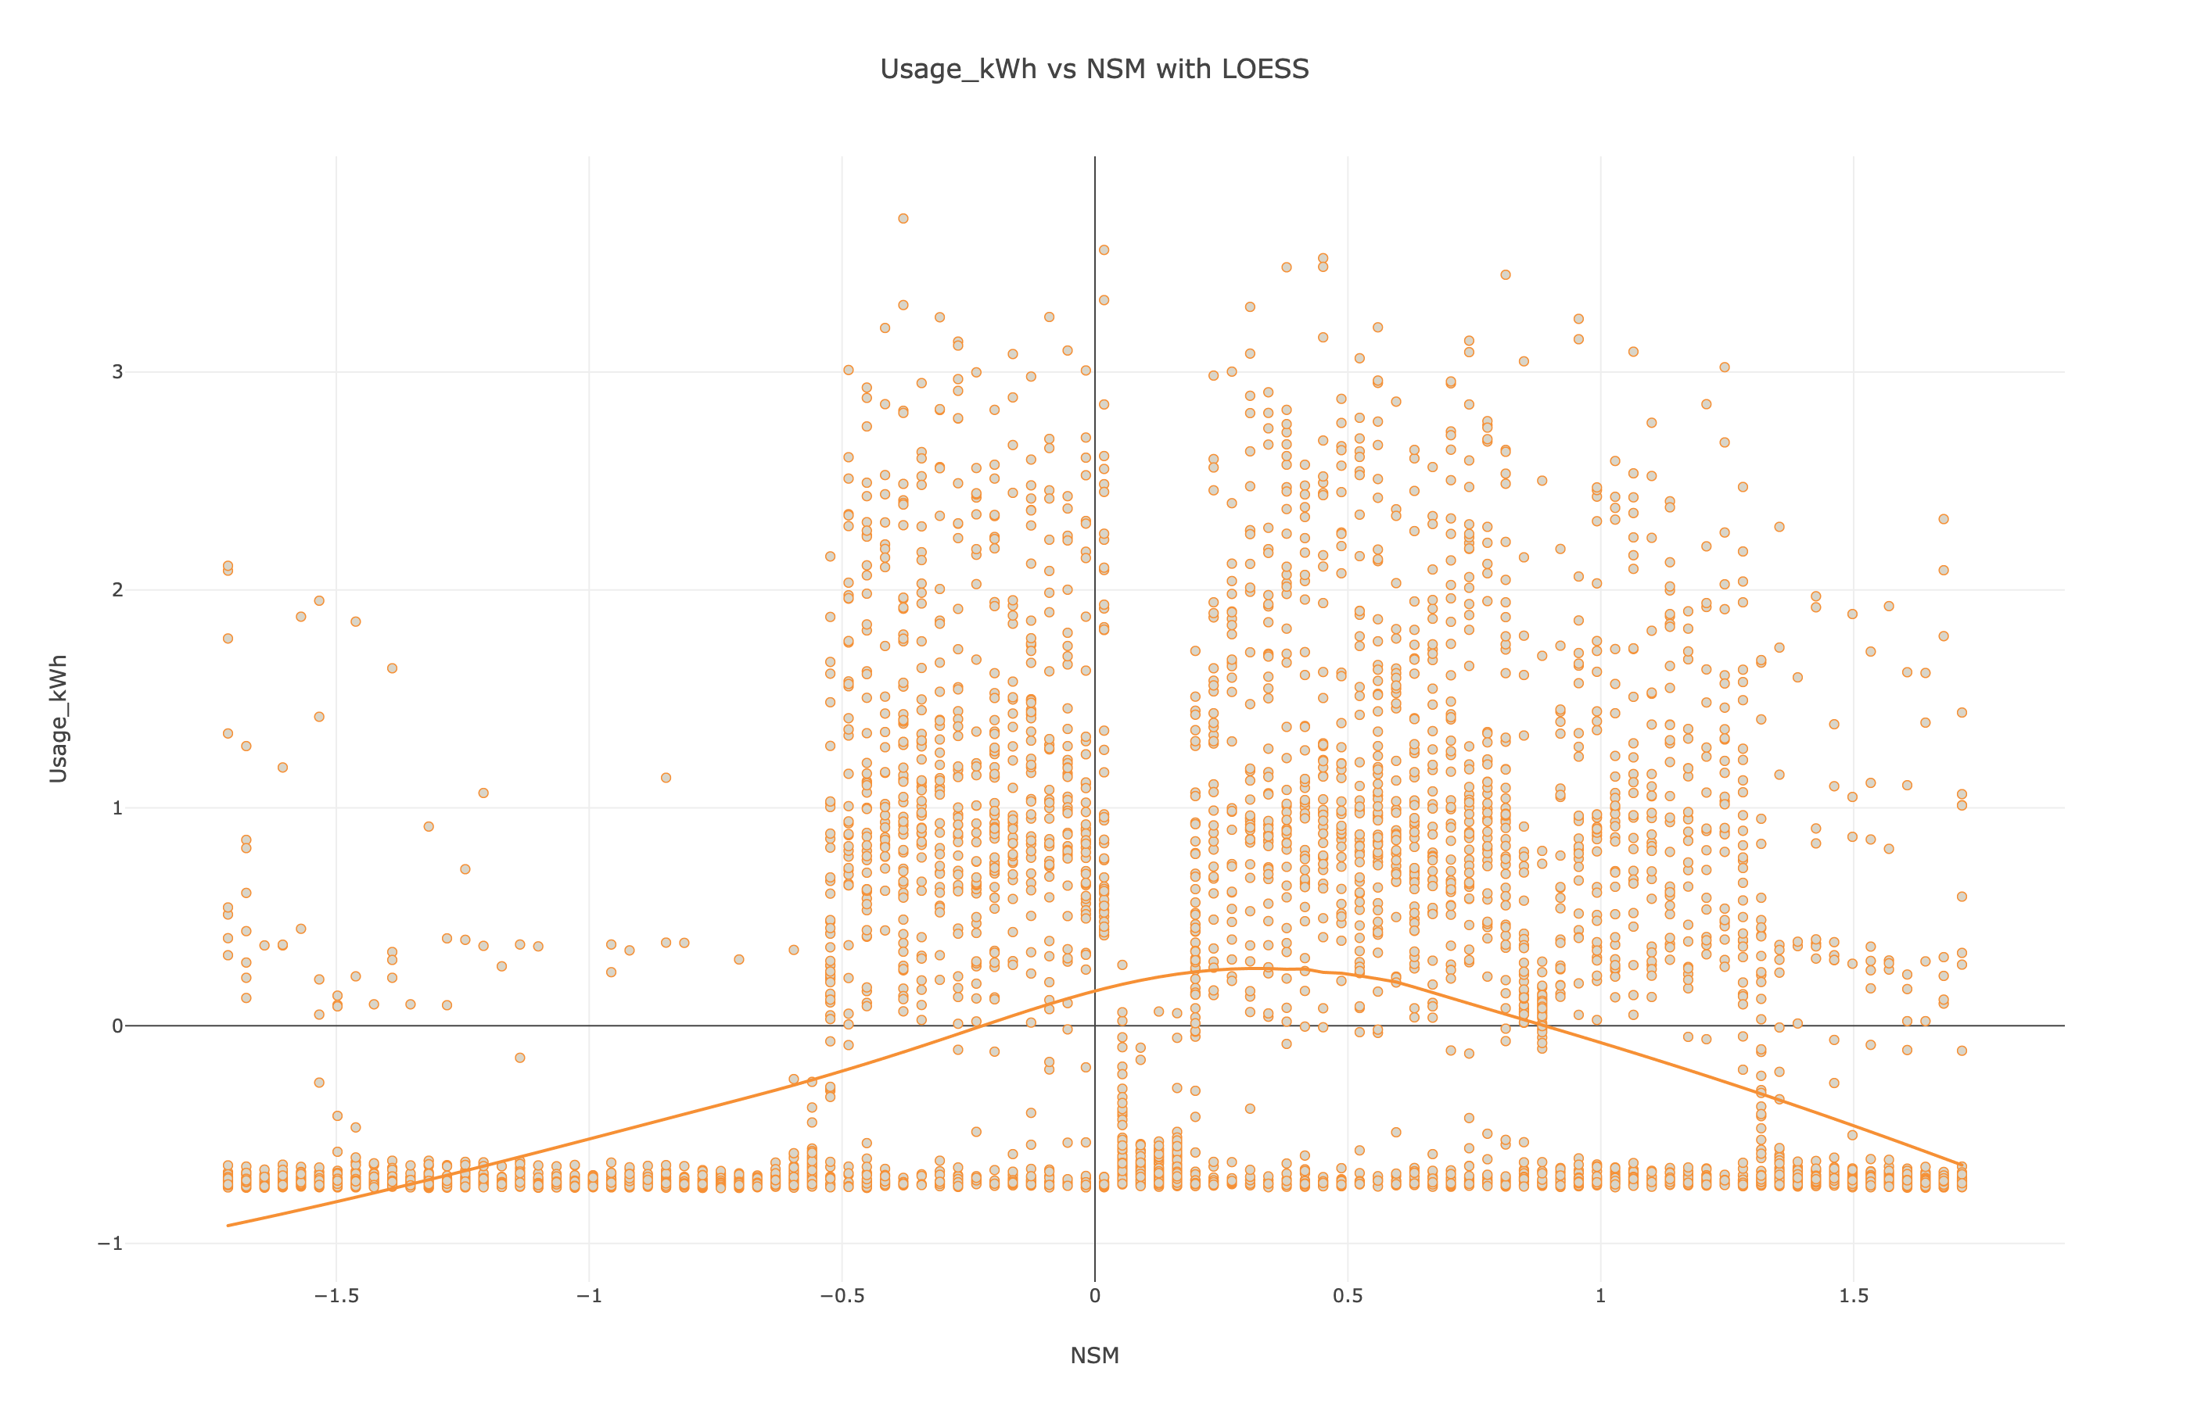
图1 用电量与nsm关系
用电量随NSM的散点图进一步揭示了其时间分布特征。数据点呈现弱正相关趋势，LOESS平滑线缓慢上升，表明用电量长期略有增长但幅度有限。同时，散点密集分布于工作日周一，提示用电量分布具有明显的星期偏倚——大多数样本来自周一，这可能对后续模型训练中时间模式的学习产生重要影响。用电量整体集中在负值区间（已在历史分析中确认），结合该图可知其分布不仅左偏，而且在时间轴上高度集中于特定工作日，形成了非均匀的时间分布格局。

3.1.1 用电量左偏分布特征
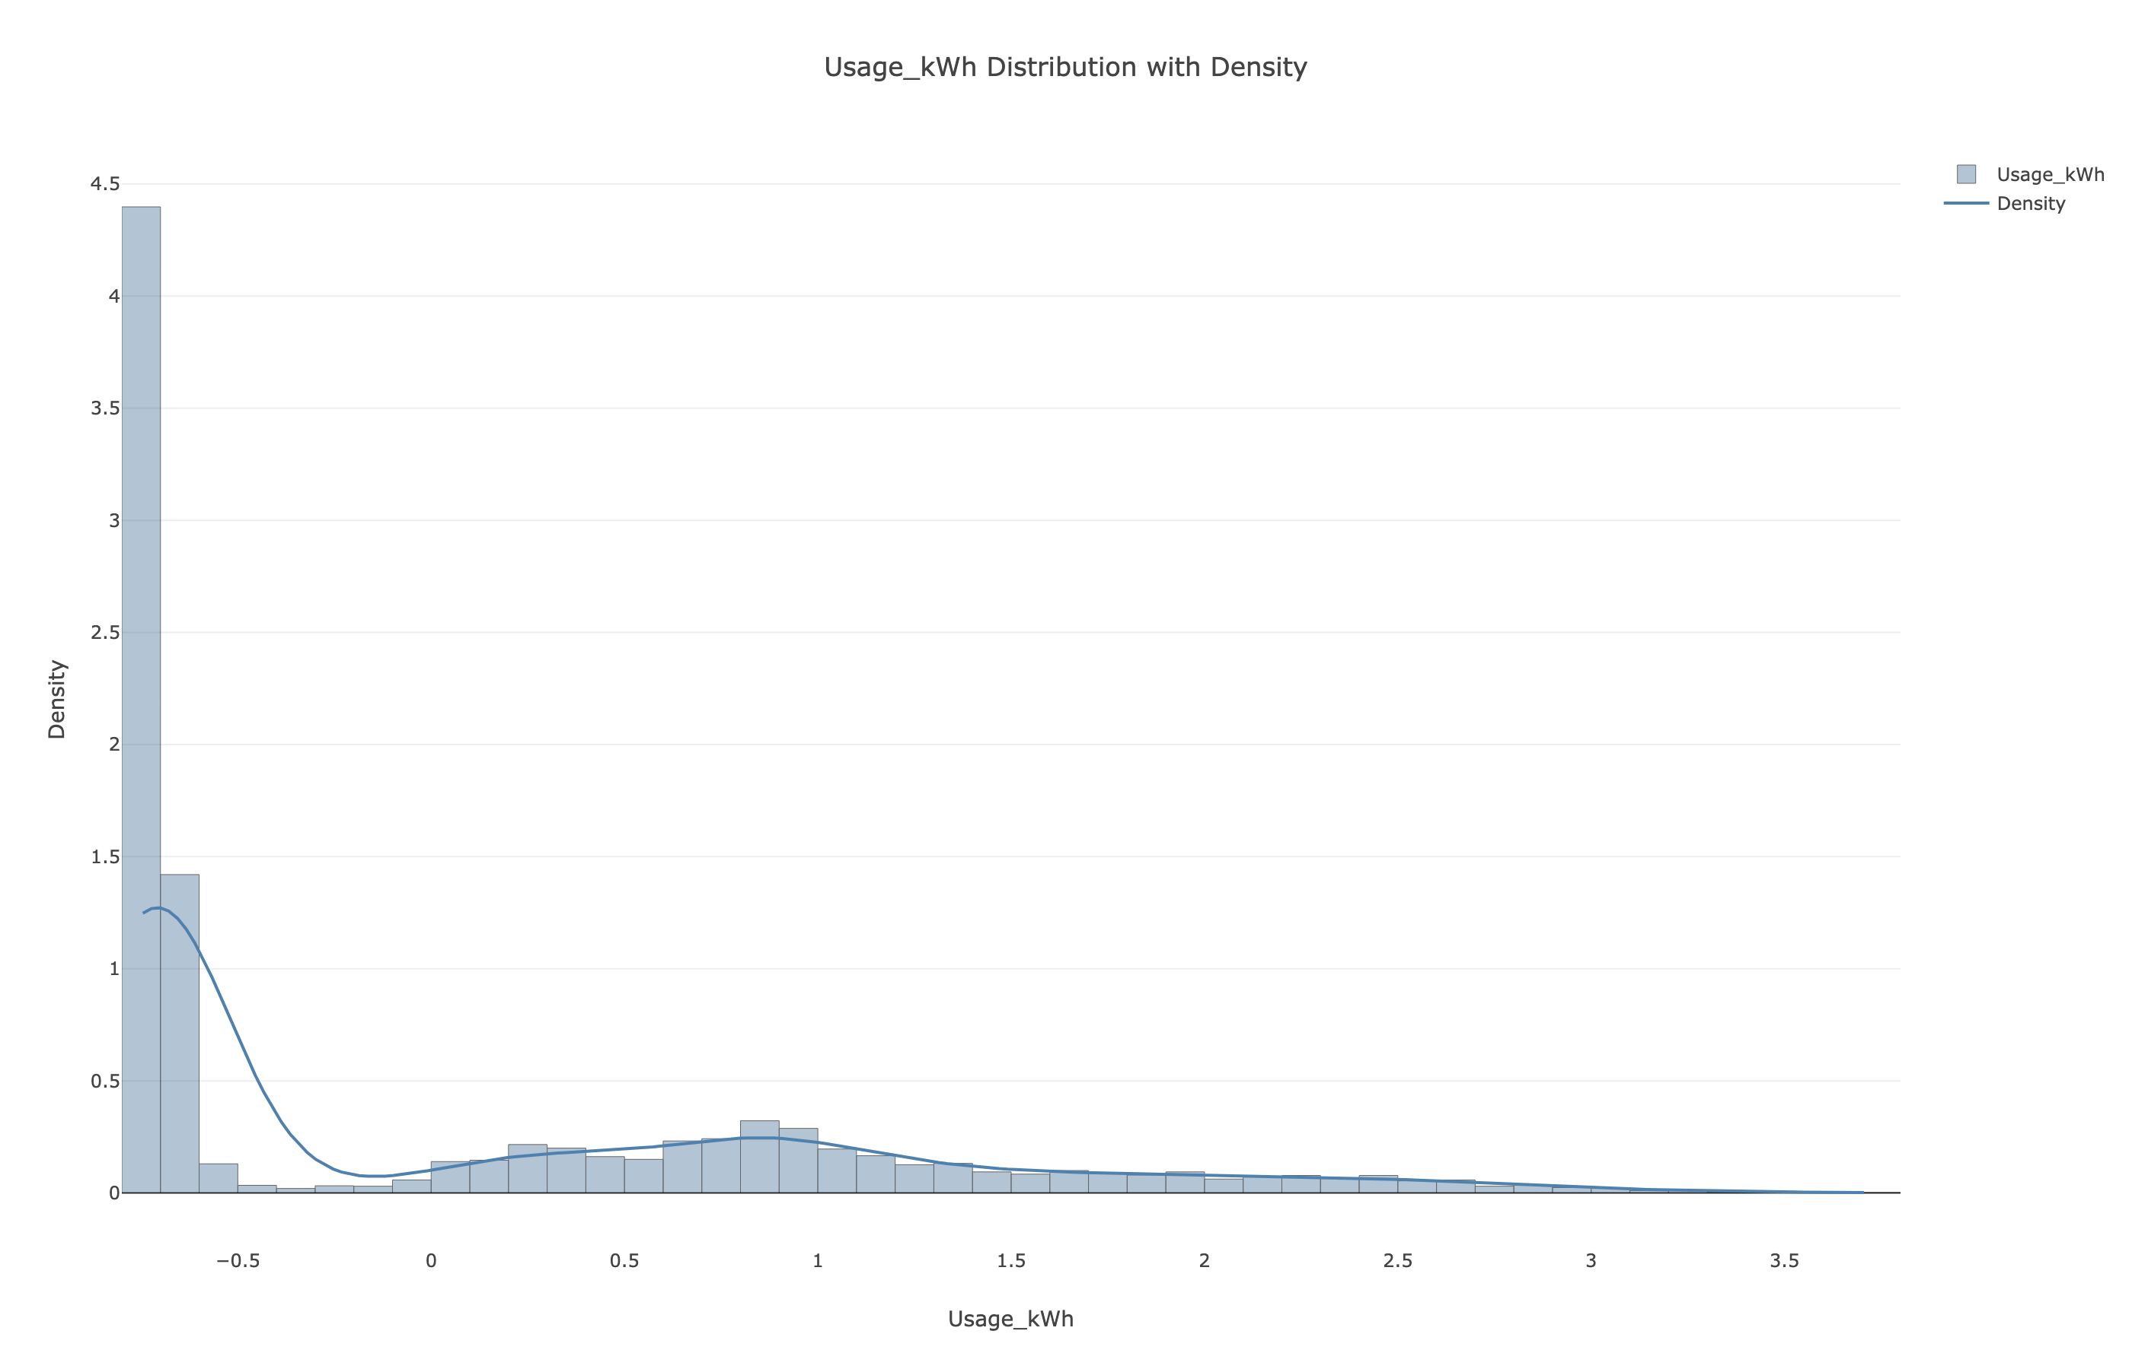
图2 能耗密度分布特征
用电量（Usage_kWh）的分布呈现出显著的左偏单峰形态，大部分样本集中在负值区间，直方图与密度曲线均清晰揭示了这一特征。从集中趋势看，峰值对应的负值区域密度较高，而右侧正半轴的观测值明显稀疏，表明系统整体处于负净用电状态。在电力系统中，用电量为负通常意味着用户侧向电网反向输送电力，常见于分布式光伏发电量超过本地负荷需求的情景。该左偏分布特征暗示该场景下新能源渗透率较高，发电侧与负荷侧存在显著的时序错配，大量时段存在余电上网现象。进一步观察密度曲线的拖尾形态，左偏程度较为明显，说明部分样本的负值幅度较大，可能对应了光照强烈、负荷较低的中午时段，而正向用电（从电网取电）仅出现在少数例外工况中。这一分布规律为后续分析用电行为与负荷类型、时间特征的关系提供了重要的数据基础，也提示在模型构建中应将用电量的非对称分布特性纳入考虑。

3.1.2 滞后功率因数密度分布
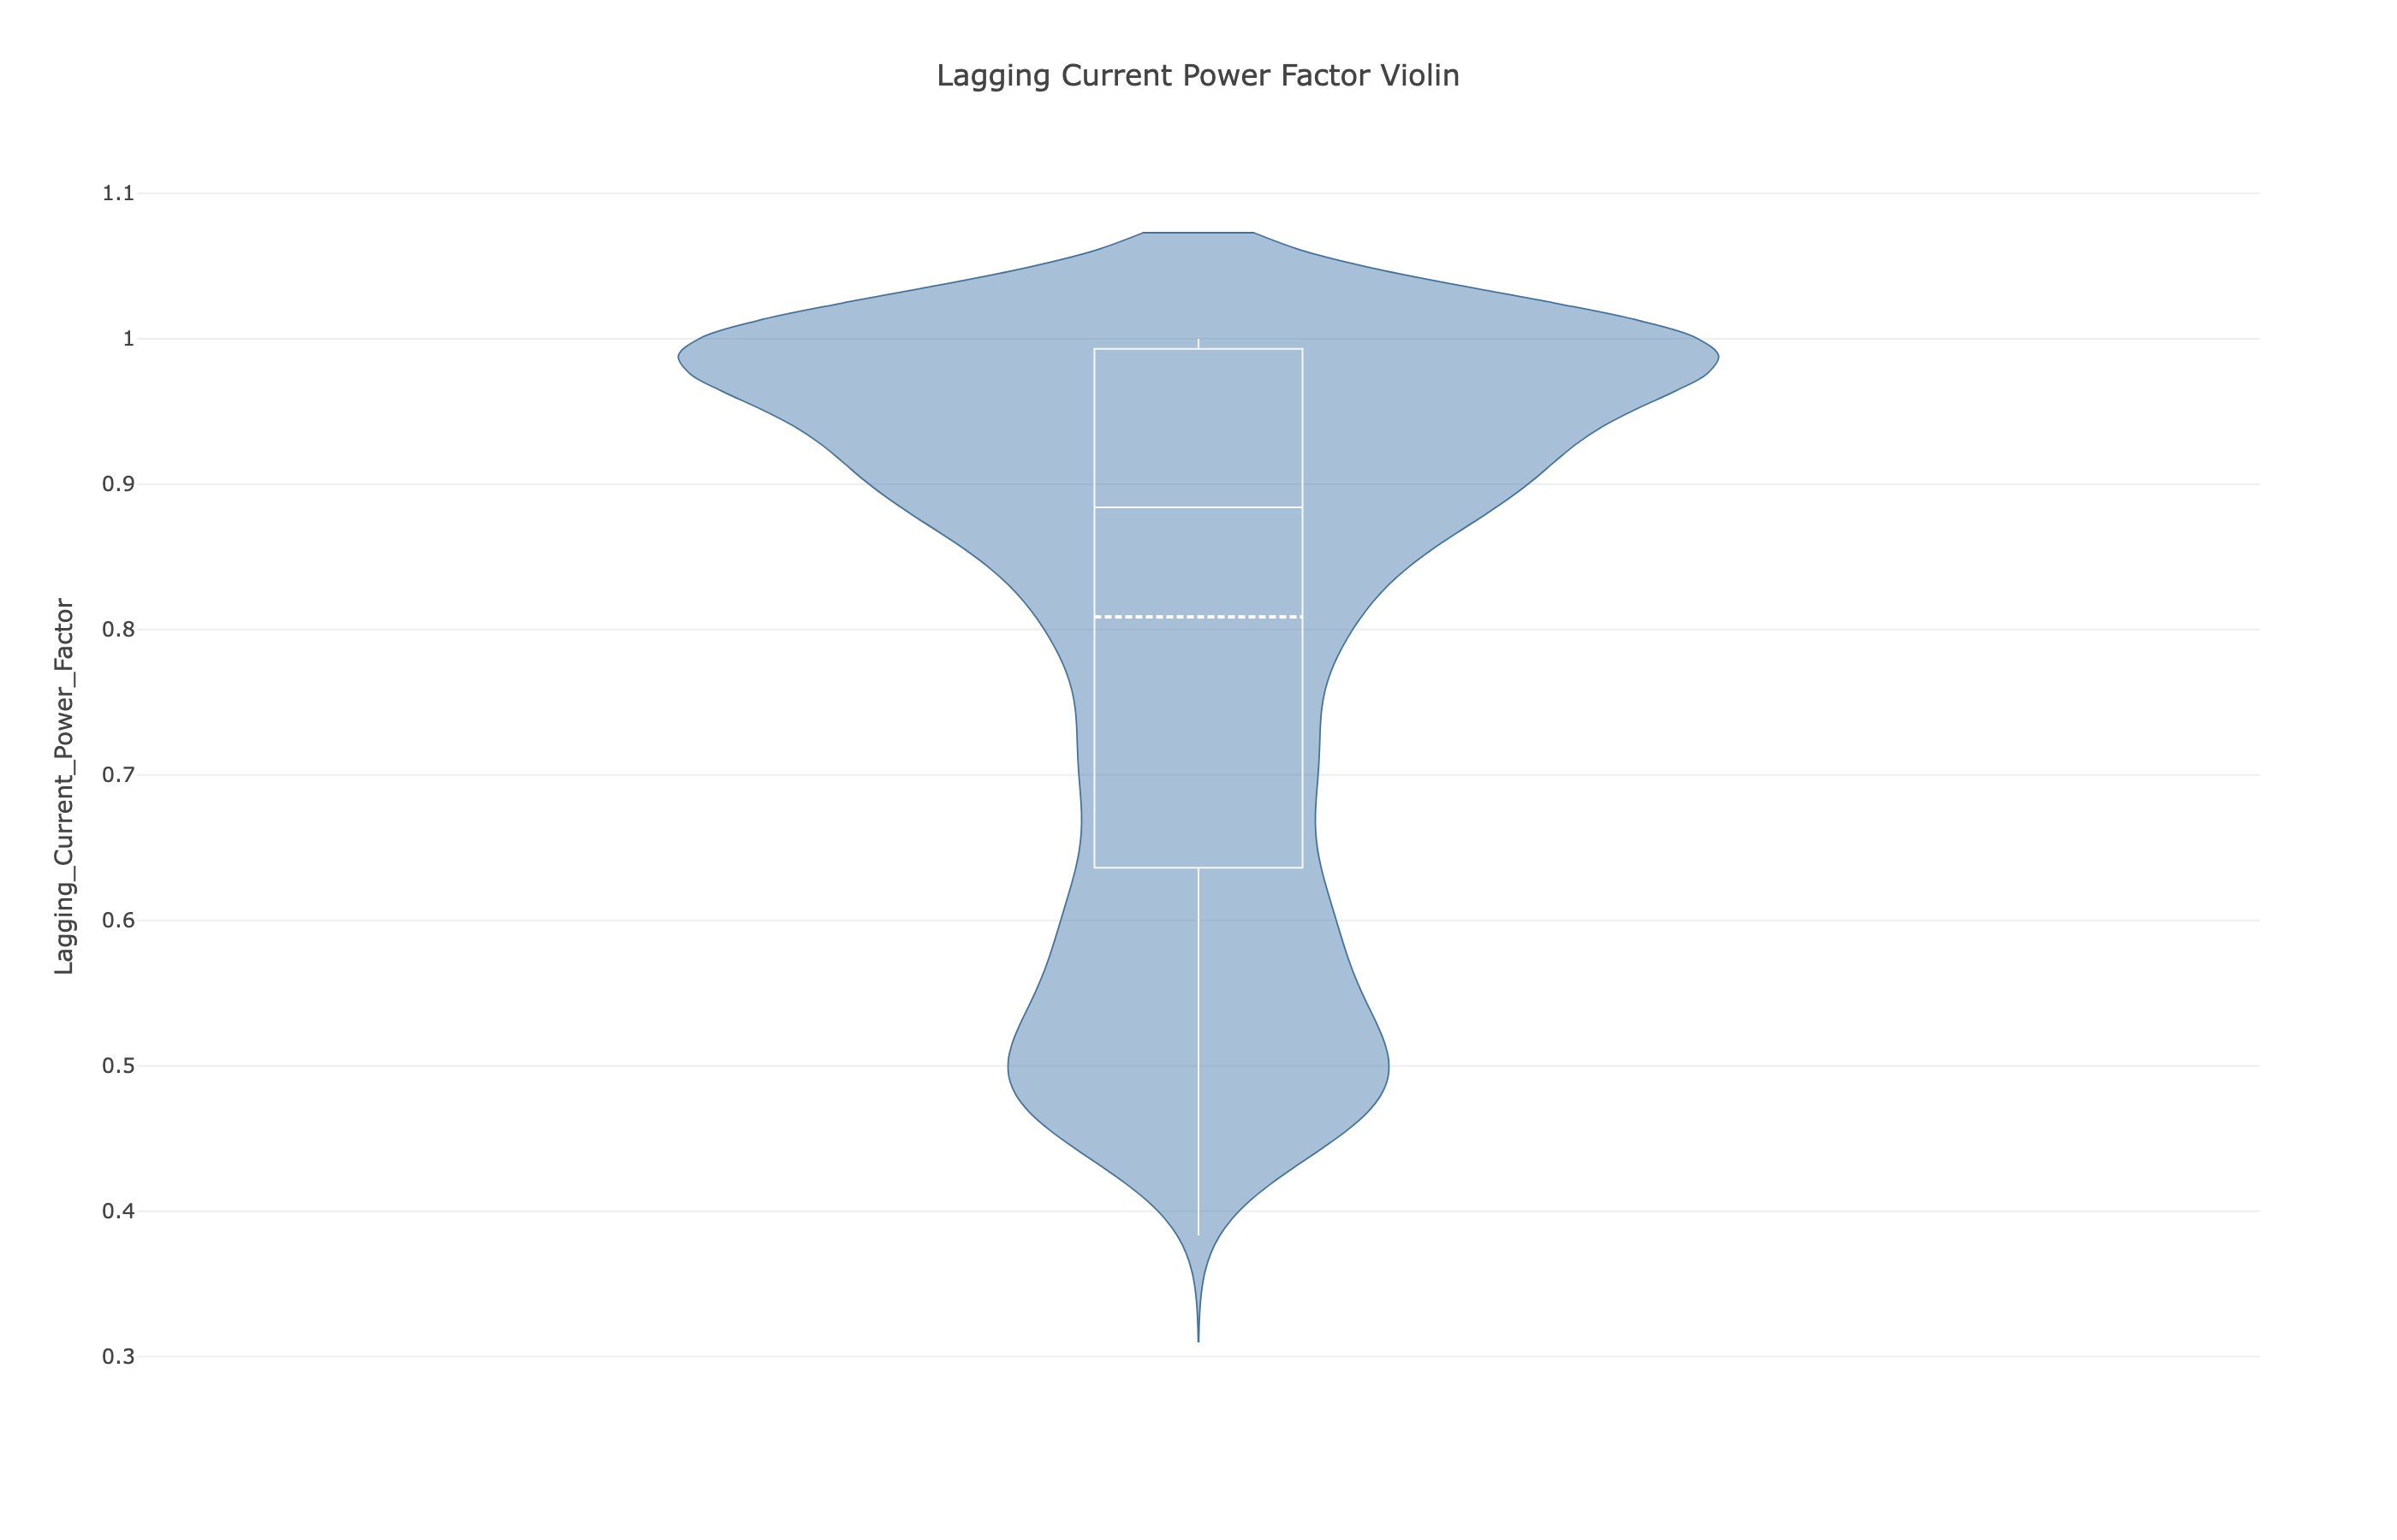
图3 滞后电流功率因数分布特征
滞后电流功率因数的分布具有较强的集中性特征。小提琴图显示，该指标高度集中在0.65至0.73区间，密度曲线窄而峰值明显，绝大多数样本点落在此范围内，极端值极少。这表明系统中的感性负载（如电机、变压器）稳定消耗大量无功功率，功率因数长期低于0.9，电能利用率偏低，可能触发电力公司的功率因数罚款或增加线路损耗。进一步考察不同负载类型下用电量与滞后功率因数的关系，散点图揭示了明显的负相关趋势：随着用电量增加，三种负载类型（轻载、中载、最大负载）的滞后功率因数整体呈下降趋势。其中轻负载的功率因数离散度较大，而最大负载的下降趋势更为集中，说明高用电量时段功率因数降低更为显著，可能导致无功功率进一步增大、电网效率下降。基于上述分布特征，建议针对高负载时段优先采取无功补偿或负载优化措施，以提升功率因数至0.9以上，降低电费成本并提高电网运行效率。
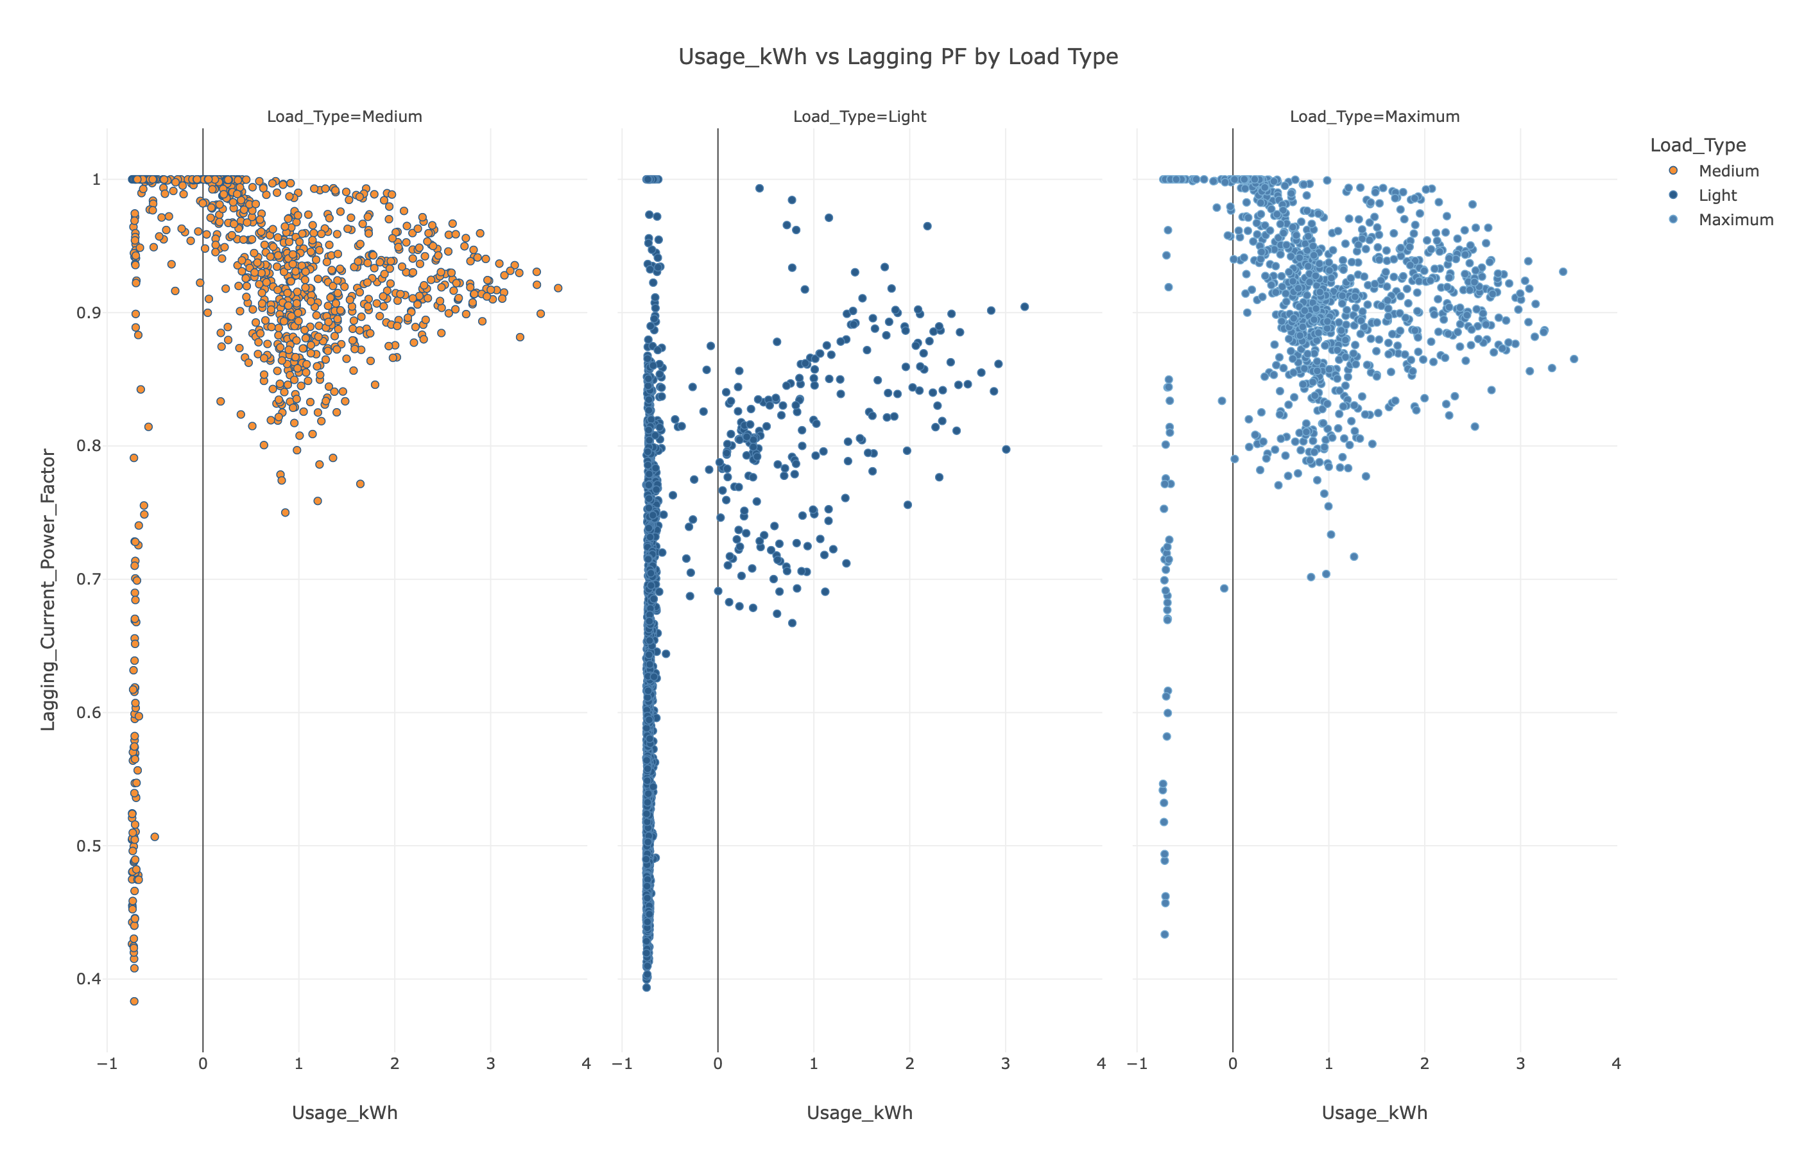
图4 不同负载类型下能耗与功率因数关系

3.2 时间维度对比分析
在时间维度分析中，工作日与周末的用电行为呈现出显著差异。从整体来看，周末的用电量略高于工作日，但其箱体与须线范围更窄，表明用电分布更为集中、波动性较小；而工作日的用电量波动幅度更大，尤其在高负荷时段，离散程度明显增加。这一模式反映了居民与企业用电行为的“周末松弛效应”：周末生产活动减少，用电模式趋于稳定；工作日受生产节奏、设备运行及峰谷电价等因素影响，用电量起伏更为剧烈。进一步结合日周期规律，工作日与周末在小时级别上也表现出不同特征：工作日白天负荷攀升速度更快，峰值出现时间更集中，而周末的日间用电模式相对平缓，夜间低谷时段差异较小。这些差异有助于优化电力调度策略，例如在工作日高峰时段配置更充沛的备用容量，或在周末实施更为灵活的负荷管理方案，以平衡电网运行压力与供能成本。

3.2.1 工作日与周末用电量对比箱线图
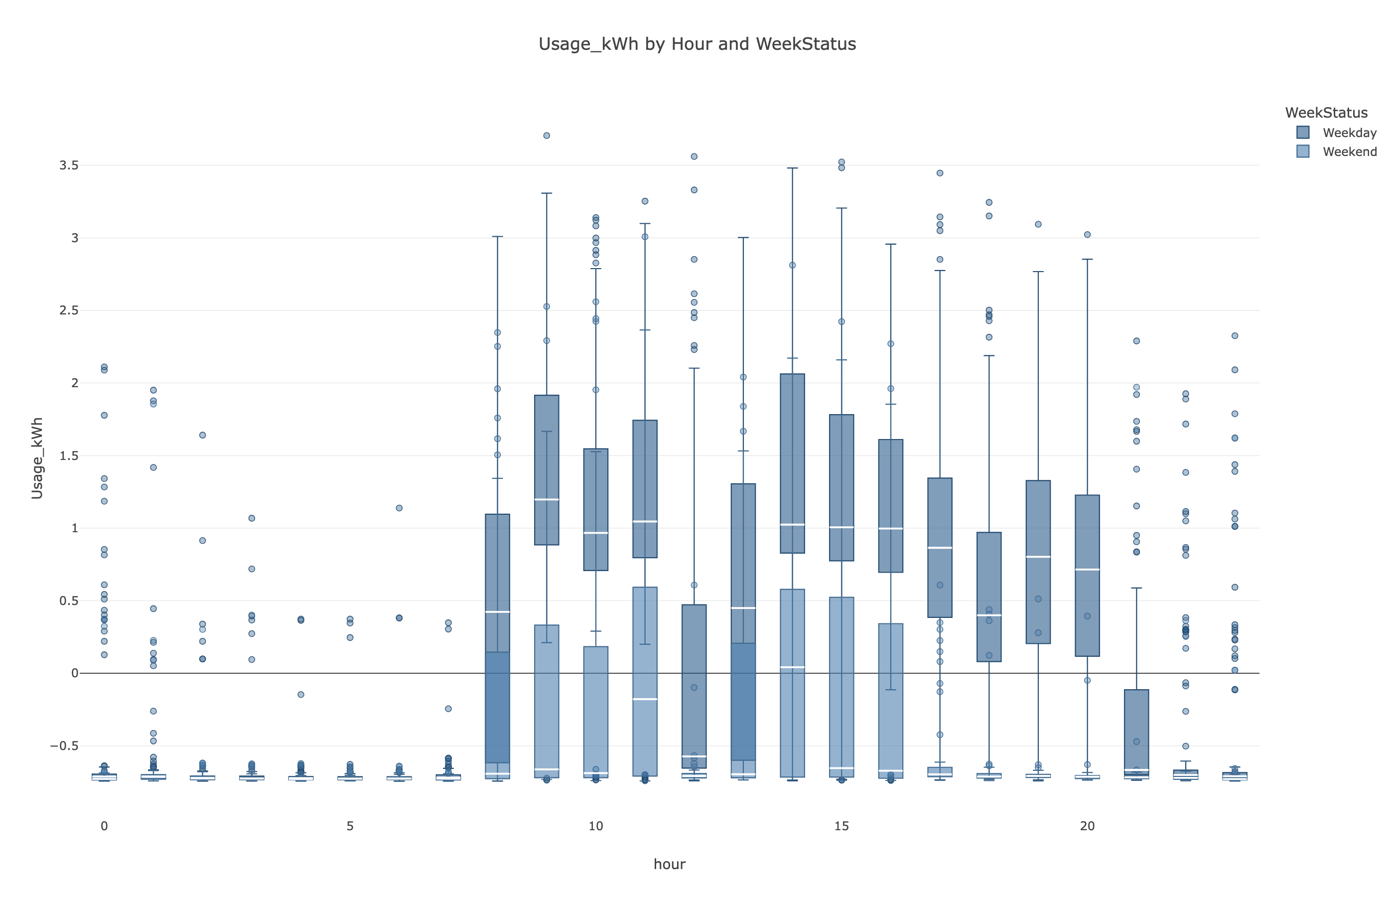
图5 不同星期状态下各小时用电量分布
箱线图对比了工作日与周末各时段的用电量分布差异。周末用电量整体略高于工作日，但箱体与须线范围更窄，表明分布更为集中、波动性较小；工作日的用电量波动则明显更大，尤其在高负荷时段离散程度显著增加，反映了居民与企业用电行为的“周末松弛效应”——周末生产活动减少，用电模式趋于稳定，而工作日受生产节奏和峰谷电价影响，用电量起伏更为剧烈。
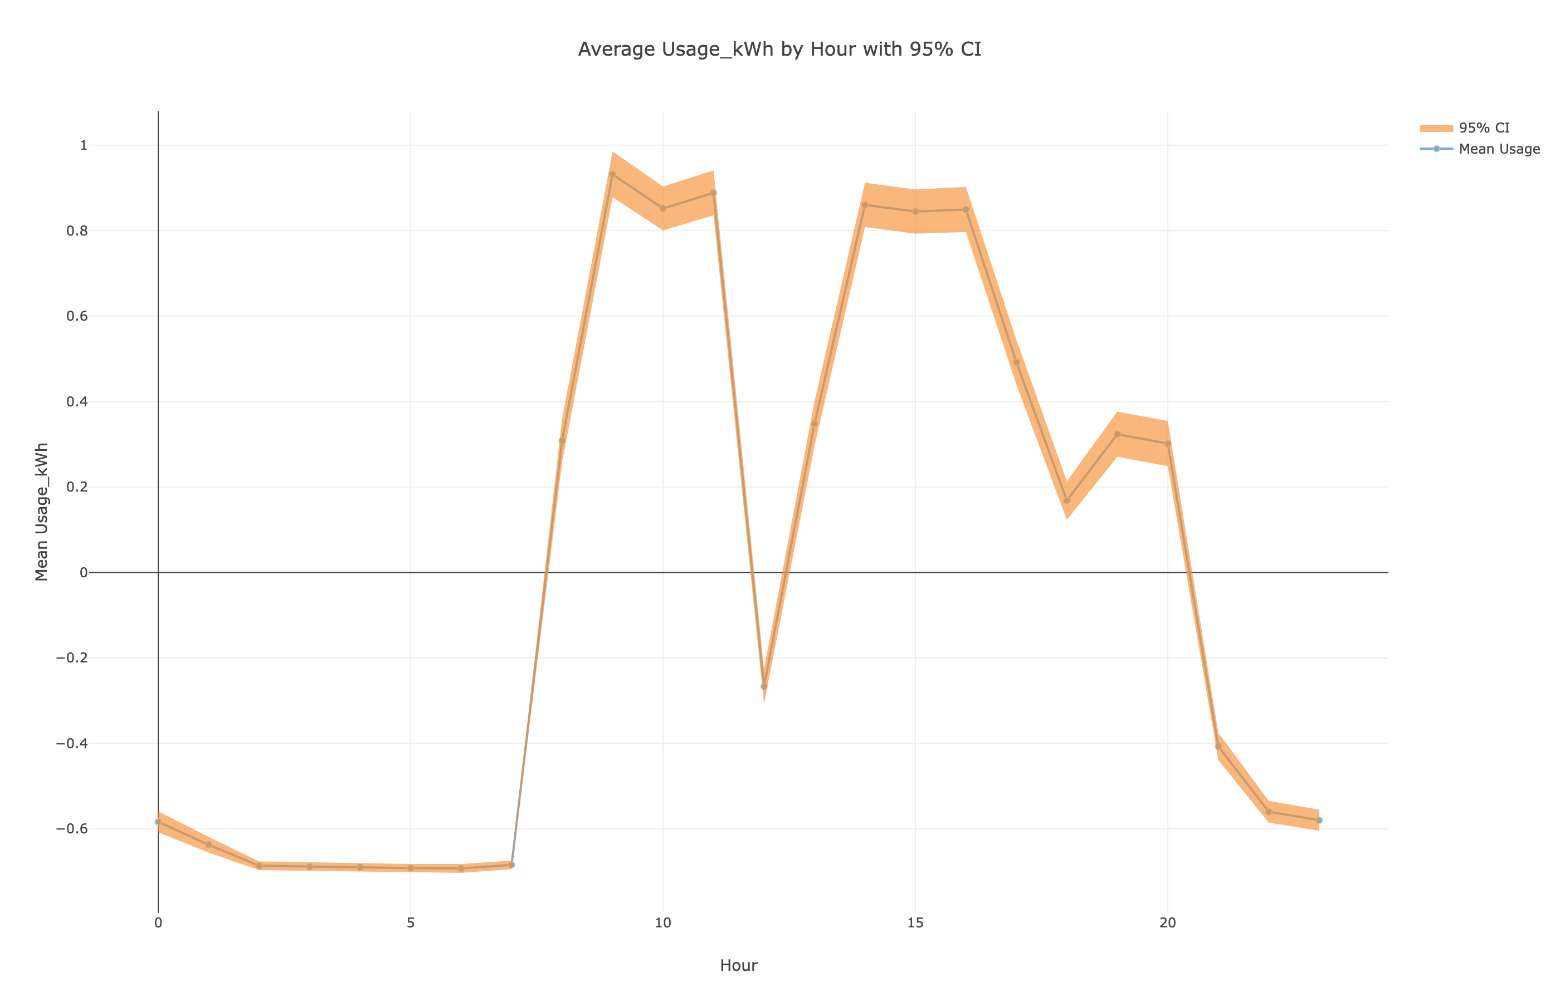
图6 小时平均用电量及其置信区间
进一步观察小时平均用电量的趋势，可以发现清晰的日周期性规律。夜间0-6时用电量处于低谷，置信区间较窄，说明波动小；白天7时后迅速攀升，午后至傍晚达到峰值，此时置信区间略有扩大，表明该时段用电行为更为分散。这一昼夜模式为分时电价制定和负荷调度提供了依据：工作日与周末在峰值出现时间和分散程度上也存在差异，工作日白天负荷攀升更快且峰值更集中，而周末日间用电相对平缓。这些时间维度的对比，有助于优化电力调度策略，例如在工作日高峰时段配置更充沛的备用容量，或在周末实施灵活的负荷管理方案。

3.3 多变量关系分析
在对各电力变量进行单变量和时间维度的分析后，进一步考察变量间的线性关联强度，可以揭示用电量与其他关键参数之间相互影响的内在机制。通过计算8个电力变量之间的相关系数矩阵，可以系统识别出强相关变量对。数据显示，CO₂排放量（CO2(tCO2)）与用电量（Usage_kWh）呈现强正相关，表明高用电负荷直接驱动碳排放增加，这一关系在后续预测建模中将成为核心线索。同时，滞后电流功率因数和超前电流功率因数均与无功功率（Reactive Power）呈负相关，符合电力系统基本规律——功率因数越低，系统中无功功率越高，电能传输效率越低。此外，不同负载类型下的用电量与滞后功率因数之间的负相关趋势在散点分析中得到进一步确认：随着用电量增加，轻载、中载及最大负载场景下的功率因数均整体下降，其中最大负载的下降趋势更为集中，暗示高负荷运行时无功问题尤为突出。这些强相关关系为后续特征选择和无功补偿策略提供了明确方向，即优先关注CO₂排放量与用电量的联动机制，并通过提升功率因数来降低无功损耗，从而优化整体用电效率。

3.3.1 变量间相关性热力图
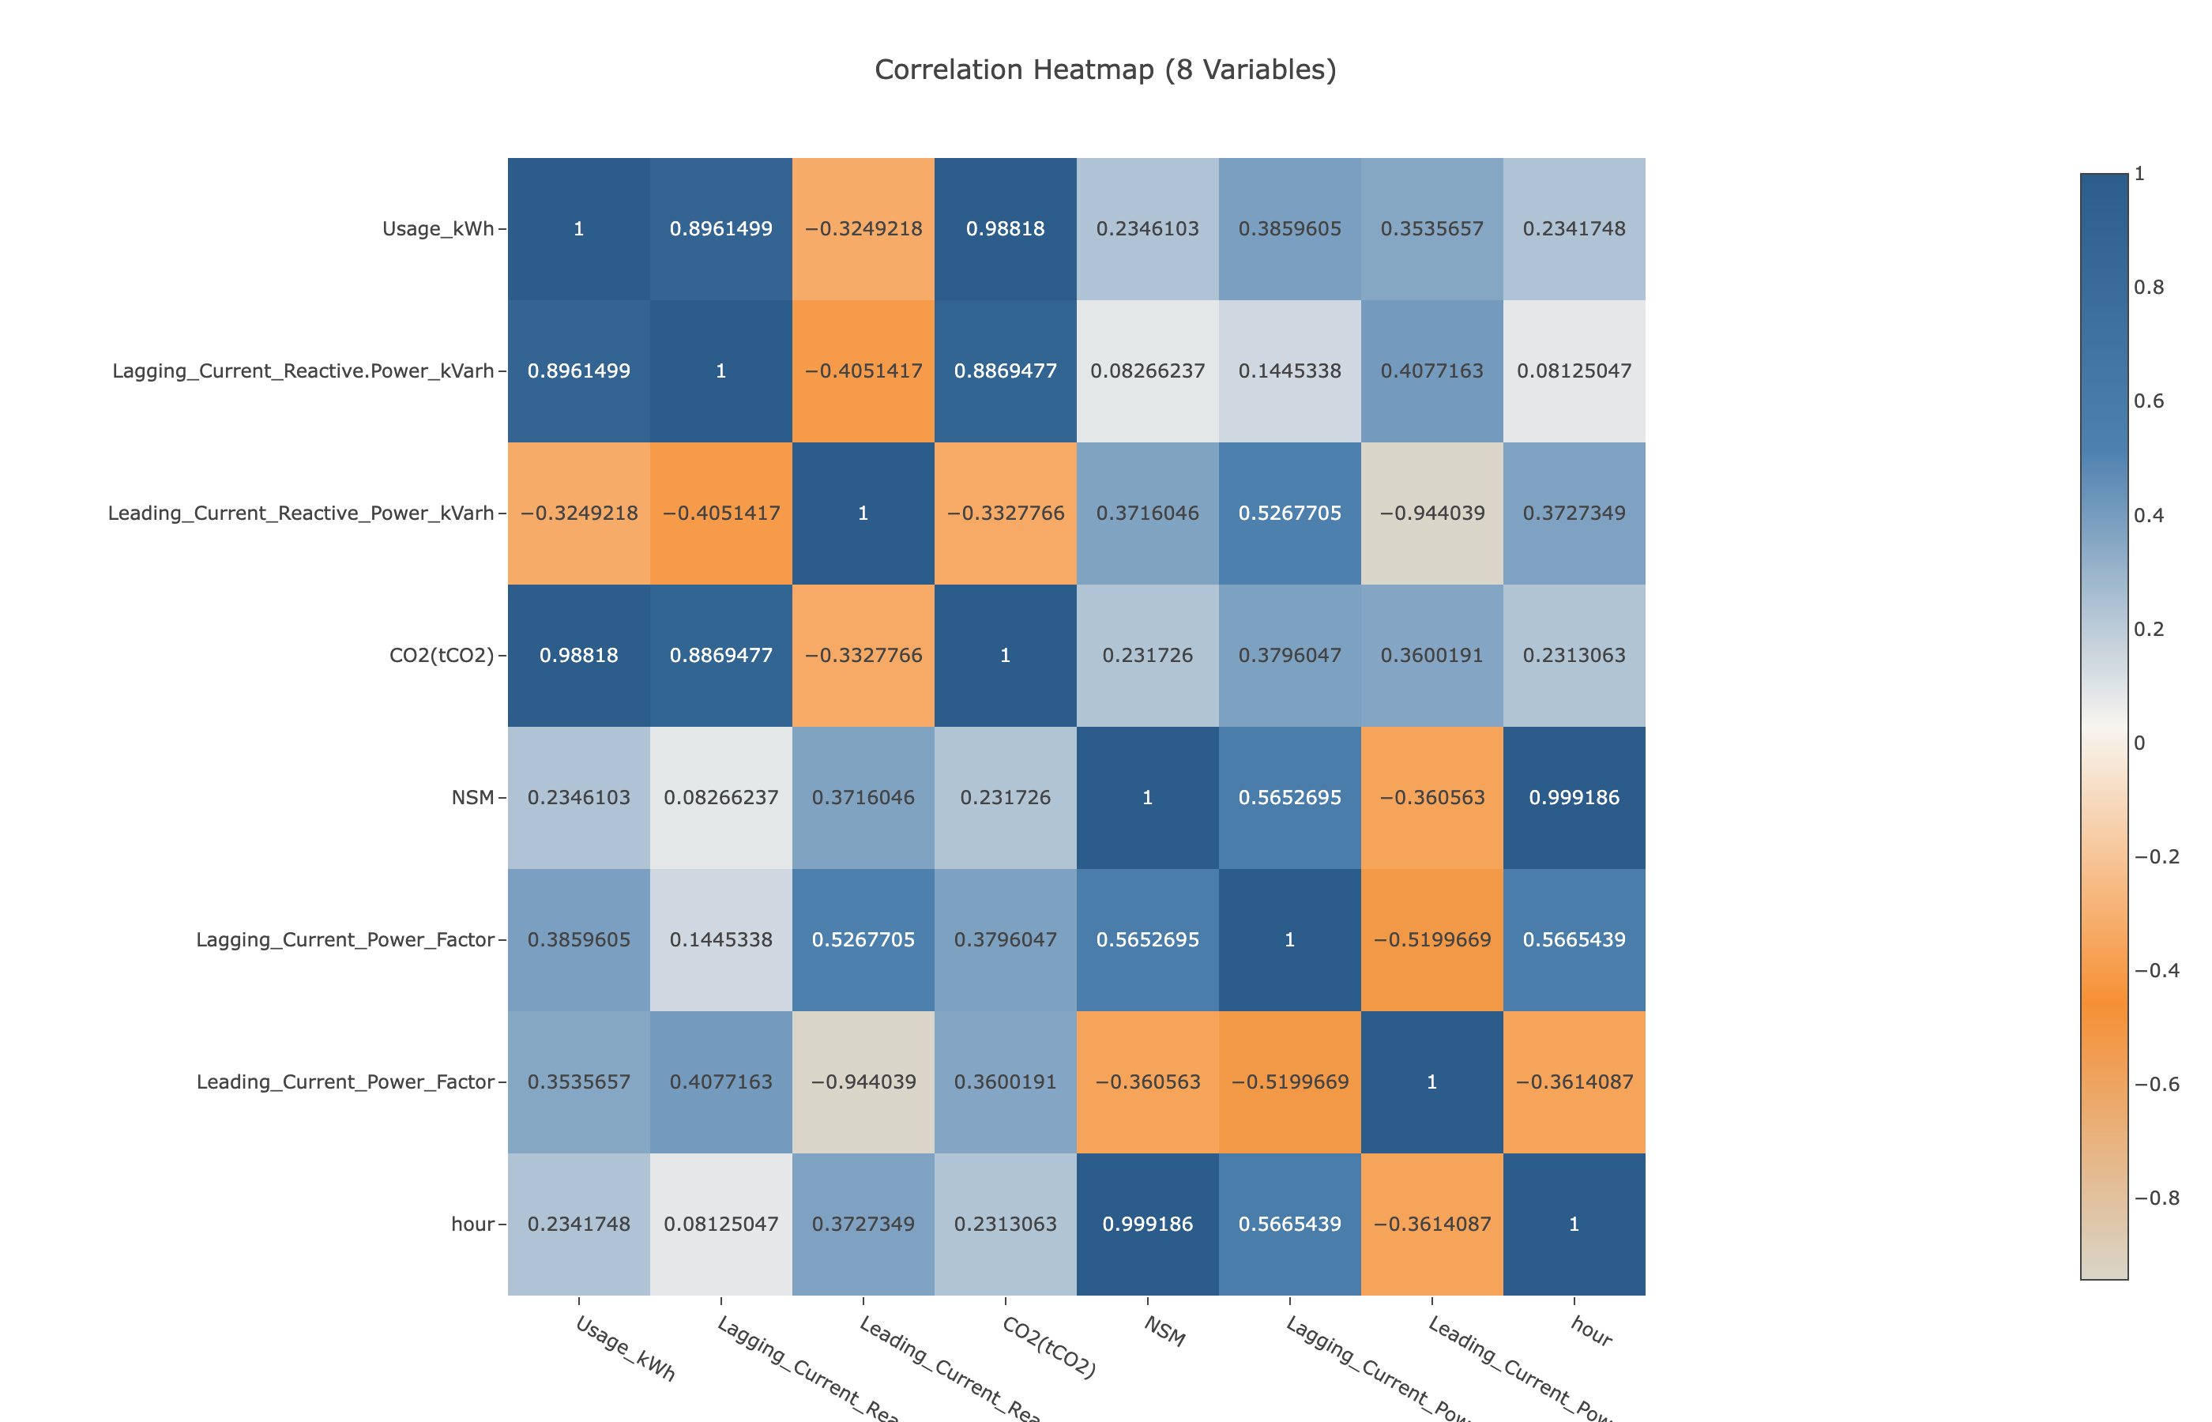
图7 八电力变量相关系数
通过对8个电力变量间的相关系数矩阵进行可视化，热力图直观揭示了各变量间的线性关联强度。其中最为显著的特征是CO₂排放量（CO2(tCO2)）与用电量（Usage_kWh）之间呈现强正相关，说明高用电负荷直接驱动碳排放增加，这一关系为后续预测建模提供了关键线索。同时，滞后电流功率因数和超前电流功率因数均与无功功率（Reactive Power）呈明显负相关，符合电力系统基本原理——功率因数越低，系统中无功功率越高，电能传输效率越低。这些相关性模式为特征选择和无功补偿策略提供了明确方向，即优先关注CO₂排放量与用电量的联动机制，并通过提升功率因数来降低无功损耗，从而优化整体用电效率。

4 模型构建与评估
本节围绕目标变量Usage_kWh进行能源消耗回归建模分析，旨在通过机器学习方法准确预测电力消耗值，并评估不同模型的泛化能力与特征依赖规律。在方法设计层面，首先对原始特征进行工程处理。基于hour变量，采用正弦与余弦变换生成sin_hour和cos_hour，以捕捉能耗的日周期性模式；同时引入目标变量的滞后一期项lag_Usage_kWh，利用时间序列的自相关特性提升模型对连续观测的刻画能力。最终使用的完整特征集包含原始电力指标（如Lagging_Current_Reactive.Power_kVarh、Leading_Current_Reactive_Power_kVarh、CO2(tCO2)、NSM、Lagging_Current_Power_Factor、Leading_Current_Power_Factor）、时间编码变量、星期虚拟变量、负载类型、周末状态以及构造的sin_hour、cos_hour和lag_Usage_kWh，共计22个特征。数据预处理阶段，对数值型特征的缺失值以中位数填充，并剔除因滞后项引入的首行缺失值。建模过程分别采用线性回归、随机森林回归、XGBoost回归和LightGBM回归四种模型。所有模型在相同训练集（80%）和测试集（20%）上训练与评估，评价指标选用均方根误差（RMSE）和平均绝对误差（MAE）。综合测试集指标来看，XGBRegressor表现最优，其测试集RMSE为0.0366，MAE为0.0159，同时在训练集上也获得了最低的误差（RMSE 0.0232，MAE 0.0119），显著优于线性回归（测试RMSE 0.1469，MAE 0.0762）和随机森林（测试RMSE 0.0557，MAE 0.0273）。LightGBM的测试RMSE为0.0407，MAE为0.0200，虽略逊于XGBoost，但仍远优于线性模型。由此确定XGBRegressor为最佳模型，选择依据是基于测试集RMSE最小化原则。进一步的特征重要性分析揭示了不同模型对输入特征的依赖差异。从线性回归系数来看，CO2(tCO2)的系数高达0.8051，远高于其余特征，表明CO2排放量对能耗预测具有最强的正向影响；Lagging_Current_Power_Factor（0.3153）和Leading_Current_Power_Factor（0.1846）也呈现明显正向效应；而NSM（-0.0308）和sin_hour（-0.0262）则表现为负向影响。随机森林的特征重要性则呈现极度集中态势，CO2(tCO2)的重要性占比达0.9810，几乎主导预测，其余特征贡献极小。XGBoost的特征重要性分布与随机森林相似，CO2(tCO2)仍是最重要特征（0.9709），但权重分布更为均匀，次要特征依次为Lagging_Current_Reactive.Power_kVarh（0.0094）、Leading_Current_Power_Factor（0.0042）和NSM（0.0026）。LightGBM的特征重要性（以分裂次数衡量）则呈现出不同偏好，Lagging_Current_Power_Factor（1830次）和Lagging_Current_Reactive.Power_kVarh（1811次）最常被用于分裂，CO2(tCO2)以1120次居第三，这表明LightGBM在节点分裂时更偏爱无功功率相关特征。综合来看，CO2(tCO2)在所有模型中均被识别为预测能耗的最关键驱动因素，这一结果与前期可视化分析中CO₂排放量与用电量呈强正相关的发现高度一致，验证了建模结论的可靠性。

4.1 模型配置与数据划分
在本节中，围绕目标变量Usage_kWh构建能源消耗回归模型，首先进行模型配置与数据划分工作。在特征工程部分，基于原始时间特征hour，通过正弦与余弦变换生成sin_hour和cos_hour，以捕捉用电量的日周期性波动；同时引入目标变量的滞后一期项lag_Usage_kWh，利用时间序列的自相关性提升模型对连续观测值的预测能力。最终构建的特征集包含22个变量，涵盖原始电力指标（如Lagging_Current_Reactive.Power_kVarh、Leading_Current_Reactive_Power_kVarh、CO2(tCO2)、NSM、Lagging_Current_Power_Factor、Leading_Current_Power_Factor）、时间编码变量（hour、sin_hour、cos_hour）、星期虚拟变量（Day_of_week_Monday至Day_of_week_Sunday）、负载类型（Load_Type_Light_Load、Load_Type_Maximum_Load、Load_Type_Medium_Load）、周末状态（WeekStatus_Weekday、WeekStatus_Weekend）以及滞后项lag_Usage_kWh。数据预处理阶段，对数值型特征的缺失值以中位数填充，并剔除因滞后项引入的首行缺失值。所有模型采用相同的训练集（80%）与测试集（20%）划分，以确保评估的公平性。评价指标选用均方根误差（RMSE）和平均绝对误差（MAE），用于衡量模型预测值与真实值之间的偏差，其中测试集上的RMSE作为最终选择最优模型的主要依据。该配置为后续的线性回归、随机森林、XGBoost和LightGBM四种回归模型的训练与对比奠定了基础。

4.1.1 训练集与测试集划分
根据数据集规模，采用随机分割方式将预处理后的完整特征集按80%与20%的比例划分为训练集和测试集。为确保模型评估的公平性与可比性，所有模型均在这一固定划分上训练和测试，测试集仅在最终评估时使用，不参与任何模型拟合或特征选择过程。随机分割保证了样本分配的随机性，避免了时间序列中因排序引入的潜在偏差，同时保留了足够多的训练样本用于学习。该划分为后续线性回归、随机森林、XGBoost和LightGBM四种回归模型的统一评估奠定了基础。

4.1.2 评估指标设定
为定量评估各回归模型在能源消耗预测任务上的性能表现，本节设定了统一的评价指标体系。采用的指标为均方根误差（Root Mean Squared Error，RMSE）和平均绝对误差（Mean Absolute Error，MAE）。RMSE通过计算预测值与真实值之间的平方差的均值再取平方根得到，对较大误差施加了更高的惩罚权重，因此能够更敏感地反映模型在极端值上的预测偏差。MAE则计算绝对误差的平均值，直观反映了预测误差的总体平均幅度，不受异常值平方放大的影响。在实际应用中，RMSE适用于需要优先控制较大预测偏差的场景，而MAE则提供了对模型平均预测准确度的稳健度量。为确保模型选择标准的明确性，所有模型均以测试集上的RMSE作为最终判断最优模型的主要依据，在多个模型中优先选择RMSE最低者，MAE则作为辅助参考指标。这组指标在后续所有模型的训练和评估过程中保持一致，为模型之间的公平比较提供了统一的量化基础。

4.2 线性回归与随机森林基准模型
在线性回归与随机森林基准模型的对比中，首先评估线性回归的表现。该模型在训练集上的RMSE为0.1377，MAE为0.0751；在测试集上，RMSE上升至0.1469，MAE为0.0762。线性回归的系数分析显示，`CO2(tCO2)`的系数高达0.8051，远高于其他特征，表明CO₂排放量对能耗具有最强的正向影响；其次为`Lagging_Current_Power_Factor`（0.3153）和`Leading_Current_Power_Factor`（0.1846），均与能耗正相关；而`NSM`（-0.0308）和`sin_hour`（-0.0262）则表现为负向作用。大部分日期虚拟变量和负载类型特征的系数绝对值较小，说明线性模型主要依赖少数关键电力指标进行预测。
随机森林回归模型则展现出更强的拟合能力。其训练集RMSE为0.0472，MAE为0.0236；测试集RMSE为0.0557，MAE为0.0273，明显优于线性回归。随机森林的特征重要性分布呈现极度集中态势：`CO2(tCO2)`的重要性占比高达0.9810，几乎主导模型预测，其次为`Lagging_Current_Reactive.Power_kVarh`（0.0124）和`Lagging_Current_Power_Factor`（0.0038），其余特征贡献极小。这一结果揭示了随机森林模型高度依赖CO₂排放信息，而线性回归的系数分布也印证了CO₂对能耗的强正向影响。两个基准模型在测试集上的RMSE分别为0.1469和0.0557，差距显著，表明随机森林在捕捉非线性关系上具有明显优势，但也暴露出其预测对单一特征过度依赖的风险。

4.2.1 线性回归模型结果
作为基准模型，线性回归在测试集上的均方根误差（RMSE）为0.1469，平均绝对误差（MAE）为0.0762，训练集上的RMSE为0.1377，MAE为0.0751。测试集误差略高于训练集，反映出一定的泛化差距，但线性模型提供了良好的可解释性。系数分析显示，22个特征中`CO2(tCO2)`的系数高达0.8051，远高于其他特征，表明CO₂排放量对能耗预测具有最强的正向影响。`Lagging_Current_Power_Factor`（0.3153）和`Leading_Current_Power_Factor`（0.1846）也呈明显正向效应，而`NSM`（-0.0308）和`sin_hour`（-0.0262）则表现为负向作用。大部分日期虚拟变量和负载类型特征的系数绝对值较小，说明线性回归主要依赖少数关键电力指标进行预测，结构清晰，但预测精度有限。

4.2.2 随机森林模型结果
随机森林回归模型在该能耗预测任务上取得了优于线性回归的结果。在训练集上，模型的RMSE为0.0472，MAE为0.0236；测试集上的RMSE为0.0557，MAE为0.0273。相比线性回归在测试集上的RMSE 0.1469和MAE 0.0762，随机森林的预测误差显著降低，表明其能有效捕捉电力消耗中的非线性关系。
从特征重要性来看，随机森林模型对输入特征的依赖集中于极少数变量。`CO2(tCO2)`的重要性占比达到0.9810，几乎完全主导了模型的预测决策；其余特征贡献很小，其中`Lagging_Current_Reactive.Power_kVarh`为0.0124，`Lagging_Current_Power_Factor`为0.0038，其余特征的重要性均低于0.001。该重要性分布揭示随机森林模型高度依赖CO₂排放信息进行预测，尽管整体预测精度优于线性模型，但过度集中于单一特征使得模型在CO₂数据出现异常或噪声时可能面临稳健性风险。

4.3 XGBoost与LightGBM高级模型
在完成线性回归与随机森林基准模型的基础上，本部分进一步引入XGBoost和LightGBM两种基于梯度提升框架的先进集成模型，以探索其在能耗预测任务中的性能提升潜力。与随机森林的Bagging策略不同，梯度提升方法通过逐轮拟合前一轮预测残差来构建加法模型，通常能在结构化的表格数据上获得更高的精度。建模过程沿用相同的22维特征集、80%-20%的训练测试划分以及以RMSE为主导、MAE为辅助的评估体系。
XGBRegressor在测试集上取得了最低的误差，其测试RMSE为0.0366，MAE为0.0159；同时，其在训练集上的RMSE为0.0232，MAE为0.0119。这一结果不仅显著优于线性回归（测试RMSE 0.1469）和随机森林（测试RMSE 0.0557），也成为所有候选模型中的最优表现。XGBoost的特征重要性分析与随机森林呈现相似的集中模式，CO2(tCO2)仍是最重要的预测因子，重要性权重为0.9709，几乎主导模型决策。其后依次为Lagging_Current_Reactive.Power_kVarh（0.0094）、Leading_Current_Power_Factor（0.0042）和NSM（0.0026），其余特征贡献均不足0.001。尽管整体分布结构与随机森林高度一致，但XGBoost的权重分布相对更为均匀，次要特征获得了略高于随机森林的关注。
LightGBM同样展现出较强的预测能力，其测试集RMSE为0.0407，MAE为0.0200；训练集上RMSE为0.0352，MAE为0.0172。该性能虽略逊于XGBoost，但仍远优于线性回归和随机森林，证实了梯度提升系列模型在处理能耗数据非线性关系上的有效性。值得关注的是，LightGBM的特征重要性分布呈现出显著不同于其他树模型的特性。若以分裂次数作为重要性衡量标准，Lagging_Current_Power_Factor（1830次）和Lagging_Current_Reactive.Power_kVarh（1811次）是最常被用于节点分裂的特征，而CO2(tCO2)以1120次居第三。这表明LightGBM在训练过程中更偏爱无功功率相关特征作为分裂节点，与XGBoost和随机森林基于增益的重要性分布存在结构性差异，体现了不同梯度提升算法在特征利用策略上的多样性。

4.3.1 XGBoost模型结果
XGBRegressor在测试集上取得了最低的误差，其测试RMSE为0.0366，MAE为0.0159；同时，其在训练集上的RMSE为0.0232，MAE为0.0119。这一结果不仅显著优于线性回归（测试RMSE 0.1469）和随机森林（测试RMSE 0.0557），也成为所有候选模型中的最优表现。XGBoost的特征重要性分析与随机森林呈现相似的集中模式，CO₂(tCO₂)仍是最重要的预测因子，重要性权重为0.9709，几乎主导模型决策。其后依次为Lagging_Current_Reactive.Power_kVarh（0.0094）、Leading_Current_Power_Factor（0.0042）和NSM（0.0026），其余特征贡献均不足0.001。尽管整体分布结构与随机森林高度一致，但XGBoost的权重分布相对更为均匀，次要特征获得了略高于随机森林的关注。

4.3.2 LightGBM模型结果
LightGBM模型在该能耗预测任务上取得了良好的预测效果。在训练集上，模型的RMSE为0.0352，MAE为0.0172；测试集上的RMSE为0.0407，MAE为0.0200。该性能虽略逊于XGBoost（测试RMSE 0.0366，MAE 0.0159），但显著优于线性回归（测试RMSE 0.1469）和随机森林（测试RMSE 0.0557），验证了梯度提升系列模型在处理能耗数据非线性关系上的有效性。
与XGBoost相比，LightGBM的特征重要性分布呈现出截然不同的特性。若以分裂次数作为重要性衡量标准，`Lagging_Current_Power_Factor`（1830次）和`Lagging_Current_Reactive.Power_kVarh`（1811次）是模型中最常被用于节点分裂的特征，而`CO2(tCO2)`则以1120次排名第三。这一分布格局与随机森林及XGBoost中`CO2(tCO2)`几乎完全主导模型决策的情况形成鲜明对比，表明LightGBM在构建决策树时更倾向于依赖无功功率相关特征来划分数据空间。这种差异化的特征依赖模式，使得LightGBM在特征利用层面展现出不同于其他树模型的多样性，有助于从不同角度捕捉能耗预测的驱动因素。

4.4 特征重要性分析
通过对线性回归系数、随机森林与XGBoost的基于增益的重要性以及LightGBM基于分裂次数的重要性的综合对比，可以从模型内部机制的不同角度识别出影响能耗预测的关键驱动因素。线性回归模型的系数揭示了变量对能耗的净正向或负向影响，其中`CO2(tCO2)`的系数（0.8051）远高于其他特征，表明其与`Usage_kWh`之间存在极强的正向关系。树模型的特征重要性排序则从特征对节点分裂和误差降低的贡献度维度，体现出不同算法的结构差异。随机森林与XGBoost的特征重要性分布高度一致，`CO2(tCO2)`的重要性权重分别高达0.9810和0.9709，几乎完全主导了这两类树模型的决策过程，说明二氧化碳排放量是模型构建中信息量最大的输入变量。XGBoost的权重分配相对更为分散，`Lagging_Current_Reactive.Power_kVarh`、`Leading_Current_Power_Factor`和`NSM`也得到了非零的占比。相比之下，LightGBM在特征利用上呈现出独特视角，它以`Lagging_Current_Power_Factor`（1830次）和`Lagging_Current_Reactive.Power_kVarh`（1811次）作为最频繁用于节点分裂的特征，而`CO2(tCO2)`的分裂次数则为1120次，排名第三。这种差异化的特征依赖模式，意味着该模型在构建决策路径时更依赖于无功功率相关的特征来划分数据空间。综合来看，`CO2(tCO2)`在所有模型中均被识别为预测`Usage_kWh`的首要特征，但不同模型对于次要驱动因素的敏感性和依赖方式存在明显分歧，其中LightGBM对功率因数特征的侧重，为从不同维度理解能耗驱动机制提供了补充视角。

4.4.1 CO₂排放量贡献率分析
在多个回归模型的特征重要性分析中，`CO2(tCO2)` 被一致识别为预测 `Usage_kWh` 的首要驱动因素。随机森林模型中，该特征的重要性权重高达 0.9810，几乎完全主导了模型的分裂决策；XGBoost中其权重为 0.9709，虽然分布略为均匀，但依然占据绝对优势。线性回归系数也显示 `CO2(tCO2)` 的系数为 0.8051，远高于其他特征，体现出极强的正向线性关联。 展示了 CO₂ 排放量的分布形态，数据近似服从正态分布，峰值集中于均值区域且标准差较小，表明排放量在正常运营条件下波动稳定，具有可预测的集中趋势。这种规律性使得模型能够依赖该特征有效捕捉能耗变化。综合来看，`CO2(tCO2)` 不仅是树模型中信息增益贡献最大的输入变量，也是线性关系中最具影响力的因子，其主导地位贯穿所有建模方法，成为能耗预测最核心的指标。
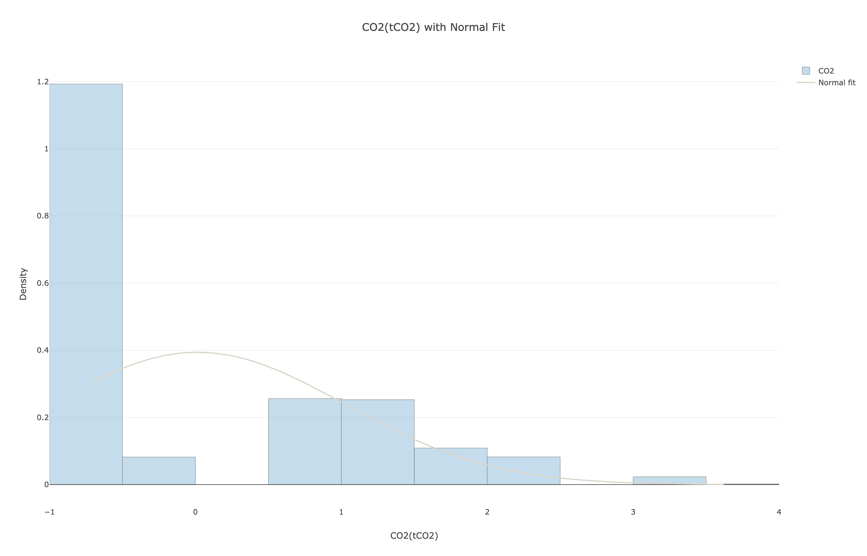
图8 co₂排放量分布及正态拟合
经过全流程分析，本报告围绕电能消耗（Usage_kWh）的预测问题，完成了从数据探查、预处理、可视化分析到多模型建模与评估的完整闭环。在模型选择方面，XGBRegressor在所有候选模型中表现最优，其测试集RMSE为0.0366，MAE为0.0159，显著优于线性回归（测试RMSE 0.1469）和随机森林（测试RMSE 0.0557），LightGBM（测试RMSE 0.0407，MAE 0.0200）虽略逊于XGBoost，但仍具备实用价值。因此，推荐将XGBRegressor作为能耗预测的核心部署模型。
特征重要性分析揭示，CO₂排放量（CO2(tCO2)）是驱动预测结果的最关键变量，在随机森林和XGBoost中的重要性权重分别高达0.9810和0.9709，线性回归系数也达0.8051，表明用电负荷直接决定碳排放水平。与此同时，滞后电流功率因数（Lagging_Current_Power_Factor）和滞后无功功率（Lagging_Current_Reactive.Power_kVarh）在LightGBM中贡献突出，提示在模型集成或业务监控中不应忽视无功相关参数。
基于上述发现，提出以下业务部署建议：第一，将训练完成的XGBoost模型封装为在线预测服务，接入电力监控系统，实现15分钟粒度的能耗实时预测，辅助调度人员提前感知负荷变化。第二，利用CO₂排放量的正态分布特性，设置动态预警阈值，当预测排放偏离正常区间时触发异常报警，排查设备故障或高耗能工况。第三，针对功率因数长期低于0.9的问题，建议在最大负载时段自动投入电容器组或优化无功补偿策略，以降低线路损耗和电费罚款风险。第四，结合用电量的日周期与周内差异规律，可将预测输出与分时定价策略联动，引导用户错峰用电，提升电网整体能效。未来研究方向可考虑引入外部天气、电价等特征，并探索时序深度学习模型以进一步捕捉长期依赖关系。

5.1 主要发现与最优模型
本报告围绕电能消耗（Usage_kWh）的预测问题，完成了从数据探查、预处理、可视化分析到多模型建模与评估的完整闭环。在模型选择方面，XGBRegressor在所有候选模型中表现最优，其测试集RMSE为0.0366，MAE为0.0159，显著优于线性回归（测试RMSE 0.1469）和随机森林（测试RMSE 0.0557），LightGBM（测试RMSE 0.0407，MAE 0.0200）虽略逊于XGBoost，但仍具备实用价值。因此，推荐将XGBRegressor作为能耗预测的核心部署模型。
特征重要性分析揭示，CO₂排放量（CO2(tCO2)）是驱动预测结果的最关键变量，在随机森林和XGBoost中的重要性权重分别高达0.9810和0.9709，线性回归系数也达0.8051，表明用电负荷直接决定碳排放水平。与此同时，滞后电流功率因数（Lagging_Current_Power_Factor）和滞后无功功率（Lagging_Current_Reactive.Power_kVarh）在LightGBM中贡献突出，提示在模型集成或业务监控中不应忽视无功相关参数。

5.1.1 模型评估结果总结
在Usage_kWh预测任务中，对线性回归、随机森林回归、XGBoost回归和LightGBM回归四种模型进行了系统评估，评价指标选用均方根误差（RMSE）和平均绝对误差（MAE）。各模型在训练集和测试集上的性能指标如下：线性回归的测试集RMSE为0.1469，MAE为0.0762；随机森林回归的测试集RMSE为0.0557，MAE为0.0273；XGBRegressor的测试集RMSE为0.0366，MAE为0.0159，同时其训练集RMSE为0.0232，MAE为0.0119，两项指标均为所有模型中的最优值；LGBMRegressor的测试集RMSE为0.0407，MAE为0.0200。综合测试集RMSE与MAE的表现，XGBRegressor在预测精度上显著优于其他模型，因此被选定为最佳模型。此外，XGBRegressor在训练集与测试集之间的误差差距较小，显示出良好的泛化能力，而线性回归的测试集RMSE（0.1469）最高，表明其拟合能力有限。
表1 不同模型在Usage_kWh预测任务上的性能比较
方法/模型 | type | test_mae | test_rmse | train_mae | train_rmse
LinearRegression | regression | 0.0762 | 0.1469 | 0.0751 | 0.1377
RandomForestRegressor | regression | 0.0273 | 0.0557 | 0.0236 | 0.0472
XGBRegressor | regression | 0.0159（最优） | 0.0366（最优） | 0.0119（最优） | 0.0232（最优）
LGBMRegressor | regression | 0.0200 | 0.0407 | 0.0172 | 0.0352

5.2 业务应用建议
将训练完成的XGBRegressor模型封装为RESTful在线预测服务，接入电力监控系统，每15分钟接收一次实时电力参数（包括Lagging_Current_Reactive.Power_kVarh、CO2(tCO2)、Lagging_Current_Power_Factor等），输出未来一个时间窗口的Usage_kWh预测值，辅助调度人员提前感知负荷变化并调整发电计划或需求侧响应策略。考虑到CO₂排放量（CO2(tCO2)）在随机森林和XGBoost中的特征重要性分别高达0.9810和0.9709，且其分布近似正态、标准差较小，可在预测服务中附加碳排放实时预警模块：以历史正态分布的均值±2倍标准差为动态阈值，当预测排放偏离该区间时触发异常报警，提示排查设备故障或高耗能工况。
针对可视化分析中发现的滞后电流功率因数高度集中在0.65–0.73区间、远低于0.9合格线的问题，建议在最大负载时段（午后至傍晚用电高峰期）自动投入电容器组或优化无功补偿策略，降低因感性无功过载导致的线路损耗和电费罚款风险。同时，散点图显示不同负载类型下用电量与滞后功率因数呈负相关，高负载时下降趋势更集中，因此无功补偿策略应重点覆盖Maximum_Load时段，并配合Load_Type标识动态调节补偿容量。
用电量日周期呈现“夜低昼高”模式，且周末波动性小于工作日，可结合预测输出与分时电价机制联动：将夜间低谷预测结果用于引导高能耗工序错峰执行，将白天高峰预测结果用于发电机组启停优化或储能系统的充放电调度。此外，LightGBM模型中滞后电流功率因数（Lagging_Current_Power_Factor）和滞后无功功率（Lagging_Current_Reactive.Power_kVarh）的分裂次数分别达到1830次和1811次，说明无功参数在节点分裂中贡献突出，业务监控中应实时采集并记录这两项指标，作为模型输入与能耗调控的前置信号。未来可进一步引入外部天气、电价等特征，并探索时序深度学习模型以捕捉更长期依赖。

5.2.1 模型部署方案讨论
将训练完成的XGBRegressor模型封装为RESTful在线预测服务，是将其投入实际电力系统运行的核心环节。该服务可接入电力监控系统的数据流，每15分钟接收一组实时电力参数，包括Lagging_Current_Reactive.Power_kVarh、CO2(tCO2)、Lagging_Current_Power_Factor、NSM以及负载类型等22个特征。服务内部需重复建模阶段的特征工程流程：提取当前时刻的小时值，构造sin_hour和cos_hour，获取上一时间点的lag_Usage_kWh（即上一15分钟窗口的实际用电量或预测用电量），并对所有数值特征执行与训练阶段一致的标准化与缩放操作。完成特征处理后，模型输出未来一个时间窗口的Usage_kWh预测值，该结果可推送至调度监控大屏，辅助值班人员提前感知负荷变化趋势，从而优化发电计划或触发需求侧响应策略。
由于CO2(tCO2)在XGBoost和随机森林模型中的特征重要性分别高达0.9709和0.9810，且其分布近似正态、标准差较小，可在预测服务中附加碳排放实时预警模块。具体而言，以历史CO2(tCO2)的均值±2倍标准差作为动态阈值区间，当模型的预测输出或实时采集的CO2(tCO2)值偏离该区间时，系统自动触发异常报警，提示运维人员排查是否存在设备故障、高耗能工况或碳排放计算逻辑异常。该模块为碳排放管理提供了可量化的监控基准。
在线预测服务的响应结果还应与实时监控仪表盘联动。仪表盘可同时追踪当前滞后电流功率因数（Lagging_Current_Power_Factor）的实时值，并与0.9的合格线进行比较。鉴于可视化分析发现该功率因数高度集中在0.65–0.73区间，当实时值低于阈值时，系统可自动向无功补偿装置发送投切指令，在午后至傍晚的最大负载时段（Maximum_Load）投入电容器组，以改善电能质量并规避功率因数罚款。此外，LightGBM模型中Lagging_Current_Power_Factor（分裂1830次）和Lagging_Current_Reactive.Power_kVarh（分裂1811次）的高频分裂贡献，也提示监控系统应持续记录并分析这两个无功相关参数的变化趋势，以评估补偿策略的有效性。
结合用电量“夜低昼高”的日周期规律及工作日与周末的波动差异，预测系统还可与分时电价和储能调度模块进行业务联动。当夜间时段（0–6时）的预测结果为低谷时，系统可向生产调度系统发送“错峰建议”，引导高能耗工序转移至该时段；当白天高峰时段（午后至傍晚）预测值上行时，系统可生成“放电调度”指令，推动储能系统释放电能以平抑负荷峰值。WeekStatus与Day_of_week作为输入特征已被编码进模型，因此系统能够自动辨识当前日期类型，使预测与调度建议具有周内自适应性。

5.2.2 未来研究方向
在当前模型的基础上，未来可从特征工程与算法优化两个维度展开深入研究。在特征工程方面，尽管目前已引入时间编码和滞后项，但仍可进一步扩充。例如，可以基于现有字段构造更多时间窗口的统计特征，如过去一小时或一天的用电量滑动平均值、滚动标准差，以捕捉更长时间的负荷趋势与波动性；也可引入天气特征、节假日标识或电价信号等外部数据，增强模型对用电行为突变事件的响应能力。针对数据中存在的质量问题，如Leading_Current_Reactive_Power_kVarh和CO2(tCO2)字段在部分时段取固定值，后续应建立自动化数据质量监控与修复流程，确保输入特征的可靠性与时效性。在算法优化方面，可以尝试对当前最优模型XGBRegressor进行超参数搜索，通过网格搜索、随机搜索或贝叶斯优化找到更优的参数组合。同时，可引入深度学习模型，如长短期记忆网络或时序卷积网络，以更充分地利用数据中固有的时间序列结构，挖掘用电负荷的长期依赖关系。此外，可结合LightGBM在节点分裂中对无功参数的高频使用特点，探索构建专门的辅助模型用于无功功率的预测与补偿，从而进一步提升主模型的预测精度。

